В аттестационную комиссию
министерства образования и
науки Хабаровского края
Едемской Натальи Рафаиловны
(фамилия, имя, отчество)
воспитателя
(должность согласно записи в трудовой книжке)
Муниципального автономного дошкольного образовательного учреждения г. Хабаровска «Детский сад комбинированного вида № 140»
(место работы, наименование ОУ согласно уставу)
89243010828
контактный телефон

ЗАЯВЛЕНИЕ

Прошу аттестовать меня в 2016 году на первую квалификационную категорию по должности «воспитатель»

В настоящее время (указать нужное):
- имею соответствие занимаемой должности, срок ее действия до 04.02.2020 г. (Приложение № 1, копия выписки из протокола заседания аттестационной комиссии).
- квалификационной категории не имею.
Сообщаю о себе следующие сведения:
1) образование согласно диплому (Приложение № 2, копия диплома)
№ п/п | Наименование образовательного учреждения профессионального образования | Дата окончания учебного заведения | Специальность по диплому | Квалификация  по диплому
1 | Хабаровское педагогическое училище | 30.06.1976 | Дошкольное воспитание | Воспитатель детского сада
2) стаж педагогической работы (Приложение № 3, выписка из трудовой книжки, копия приказа о назначении на должность)
Педагогический  (по специальности) | В данной должности | В данном учреждении
39 лет | 39 лет | 30 лет
3) сведения о повышении квалификации, в том числе по направлению работодателя,
в межаттестационный период (Приложение № 4, копия удостоверения, диплома, сертификата)
№ п/п | Кол-во часов | Сроки обучения | Наименование курсов | Наименование учреждения
1 | 108 | 26.01.2015 – 04.02.2015 | Организация образовательного процесса в детском саду в условиях реализации ФГОС | АНО «Санкт-Петербургский центр дополнительного профессионального образования»
4) наличие наград, званий, ученой степени, ученого звания (Приложение № 5, копия грамоты, удостоверения и т.д.)
грамота от управления образования администрации г. Хабаровска, 2011г.
5) Основанием для аттестации на заявленную квалификационную категорию считаю результаты работы, соответствующие требованиям пунктов 36, 37 Порядка проведения аттестации педагогических работников организаций, осуществляющих образовательную деятельность, утвержденного приказом Министерства образования и науки Российской Федерации от 7 апреля 2014 г. № 276, отраженные в Приложении № 6.

Примечание: все приложения должны быть заверены подписью и печатью работодателя на каждой странице.

6) Согласие на использование персональных данных
В соответствии с требованиями статьи 9 Федерального закона от 27 июля 2006 г. № 152-ФЗ «О персональных данных» я, Едемская Наталья Рафаиловна, воспитатель Муниципального автономного дошкольного общеобразовательного учреждения г. Хабаровска «Детский сад комбинированного вида № 140» проживающий по адресу: г. Хабаровск, ул. Народная, 68, паспорт серия 0805 № 626356 выдан УВД Железнодорожного района г. Хабаровска 22.03.2006 г.
(ФИО, должность, место работы) (домашний адрес, паспорт: серия, номер, кем и когда выдан)

даю согласие на обработку министерством образования и науки Хабаровского края и краевым государственным бюджетным учреждением «Региональный центр оценки качества образования» моих персональных данных.
6.1. Наименование, адрес оператора, получающего согласие субъекта персональных данных:
Министерство образования и науки Хабаровского края, 680002, г. Хабаровск, ул. Фрунзе, 72;
Краевое государственное бюджетное учреждение «Региональный центр оценки качества образования», 680011, г. Хабаровск, пер. Зеленоборский, д. 14А.
6.2.Цель обработки персональных данных: проведение аттестации на установление соответствия первой квалификационной категории, статистическая и аналитическая обработка итогов аттестации.
6.3.Перечень персональных данных, на обработку которых даю согласие:
- фамилия, имя, отчество;
- дата рождения;
- должность, по которой аттестуюсь;
- место работы;
- образование, когда и какое образовательное учреждение окончил(а), специальность и квалификация по диплому;
- стаж работы (трудовой, в должности, в учреждении);
- итоги проведения аттестационных процедур;
- контактные телефоны, Е-mail, skype
6.4.Перечень действий с персональными данными, на совершение которых даю согласие, общее описание используемых оператором способов обработки:
- сбор и обработка (систематизация, накопление, хранение, уточнение (обновление, изменение)) в базе данных аттестованных педагогических работников;
- использование при составлении статистической и аналитической отчетности и распространение с целью формирования краевой базы результатов аттестации педагогических работников краевых государственных и муниципальных образовательных учреждений;
- размещение в свободном доступе на официальном сайте министерства образования и науки Хабаровского края и Краевого государственного бюджетного учреждения «Региональный центр оценки качества образования».
6.5.Срок, в течение которого действует согласие, а также порядок его отзыва:
Действует в течение неопределенного времени; оператор прекращает обработку персональных данных по требованию субъекта, заявленному в письменной форме на имя оператора.
7. Сведения о присутствии (не присутствии) на заседании аттестационной комиссии министерства образования и науки края
Прошу провести аттестацию с целью установления соответствия первой квалификационной категории в моем присутствии (без моего присутствия) (нужное подчеркнуть).
С Порядком аттестации педагогических работников краевых государственных, муниципальных и частных организаций, осуществляющих образовательную деятельность, ознакомлен (-а).

«08» декабря 2015 г.

__________________________ Едемская Наталья Рафаиловна
(подпись) (расшифровка подписи)

Телефоны:
моб. 8 9243010828
служ. 8 (4212) 22-94-07
e-mail: raphailovna050656@mail.ru

Приложение № 1 (копия аттестационного листа предыдущей аттестации)
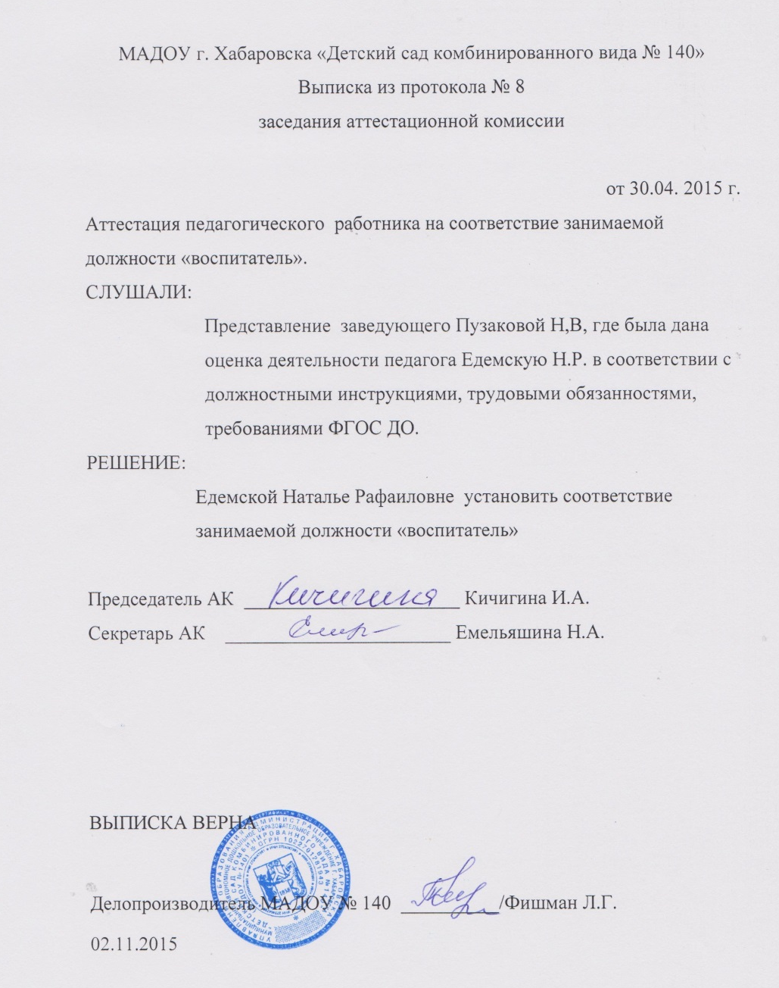

Копия верна
Заведующий МАДОУ № 140 _____________ /Секерина О.Н.
подпись расшифровка
«___» _____________ 2015

Приложение № 2 (копия диплома)

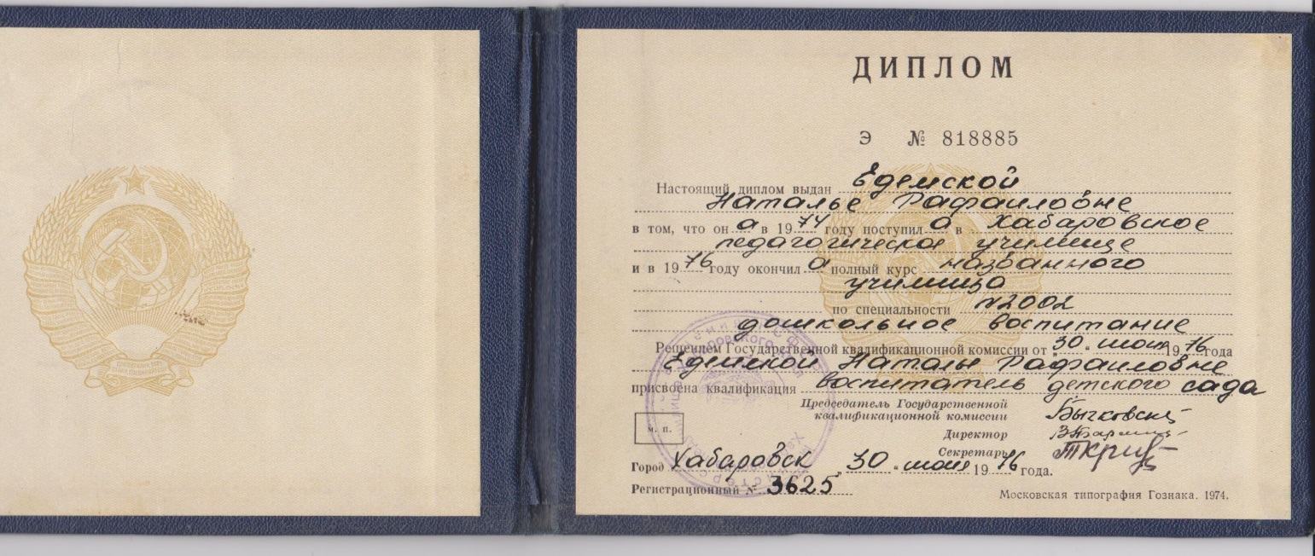

Копия верна
Заведующий МАДОУ № 140 _____________ /Секерина О.Н.
подпись расшифровка
«___» _____________ 2015

Приложение № 3
(выписка из трудовой книжки, копия приказа о назначении на должность)
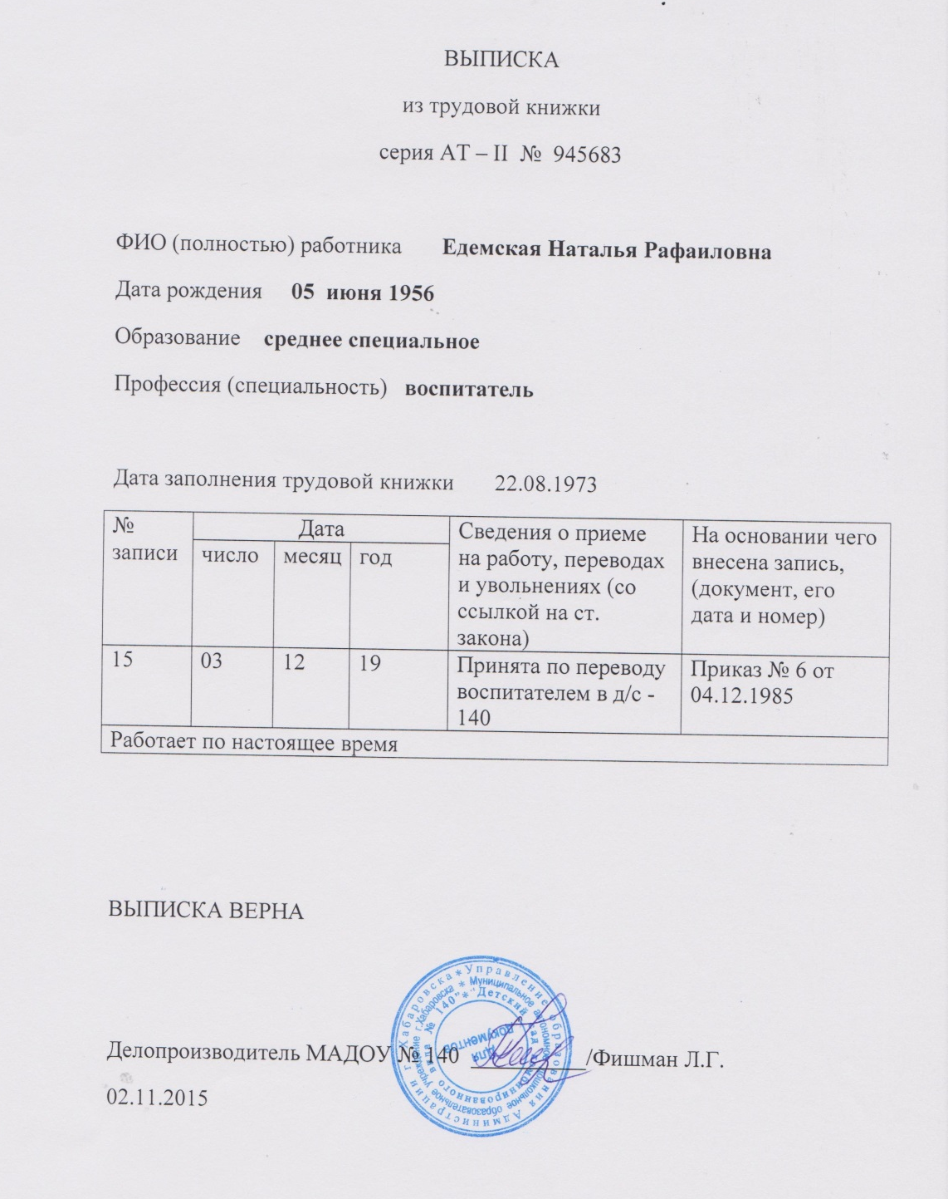

Заведующий МАДОУ № 140 _____________ /Секерина О.Н.
подпись расшифровка
«___» _____________ 2015

Приложение № 4
(копия удостоверения, диплома, сертификата)

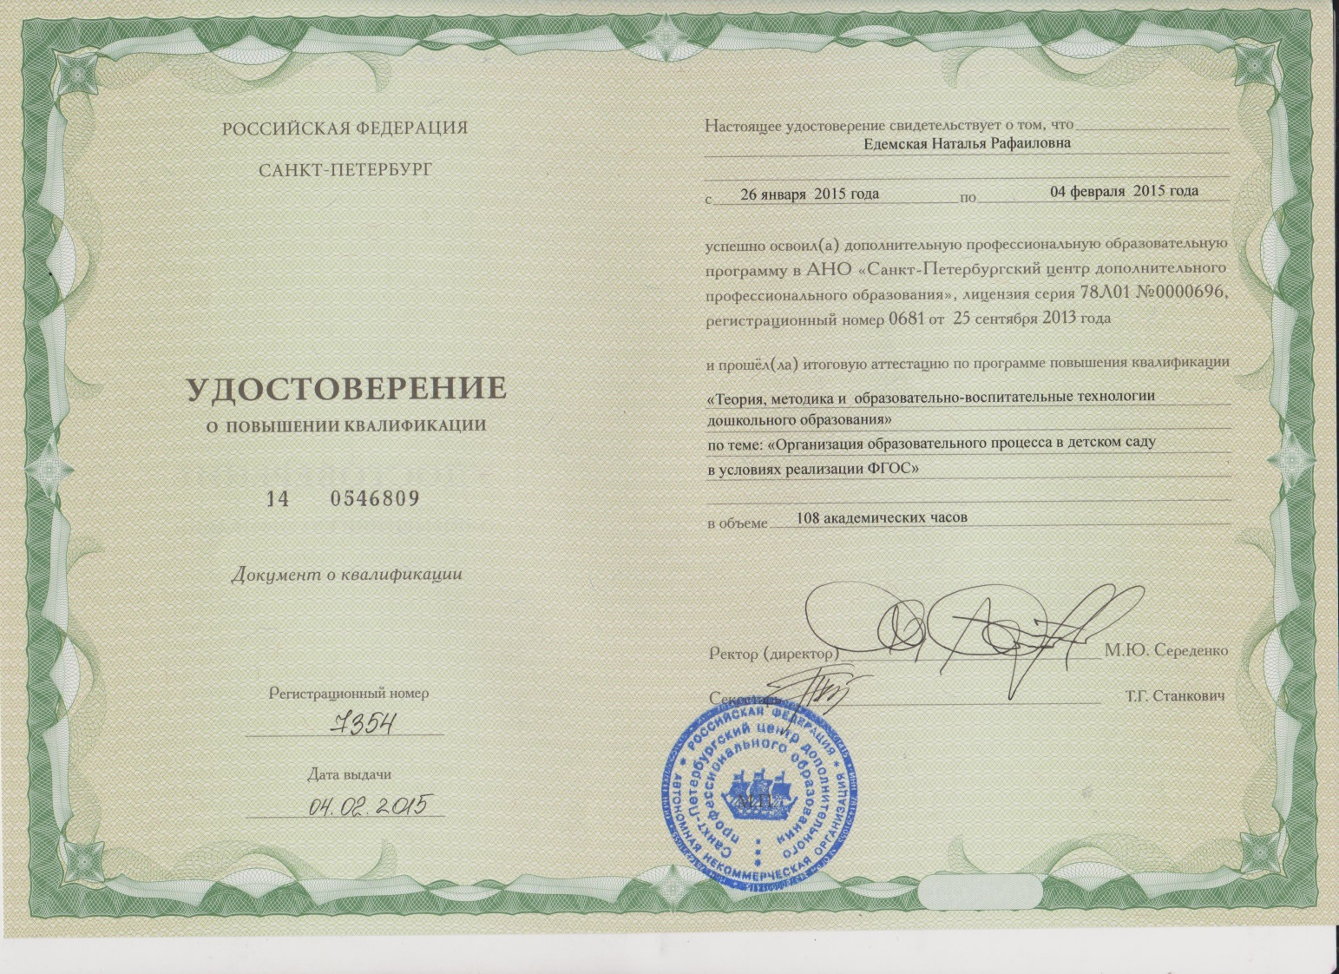

Копия верна
Заведующий МАДОУ № 140 _____________ /Секерина О.Н.
подпись расшифровка
«___» _____________ 2015

Приложение № 5
(копия грамоты, удостоверения и т.д., заверенная руководителем ОУ

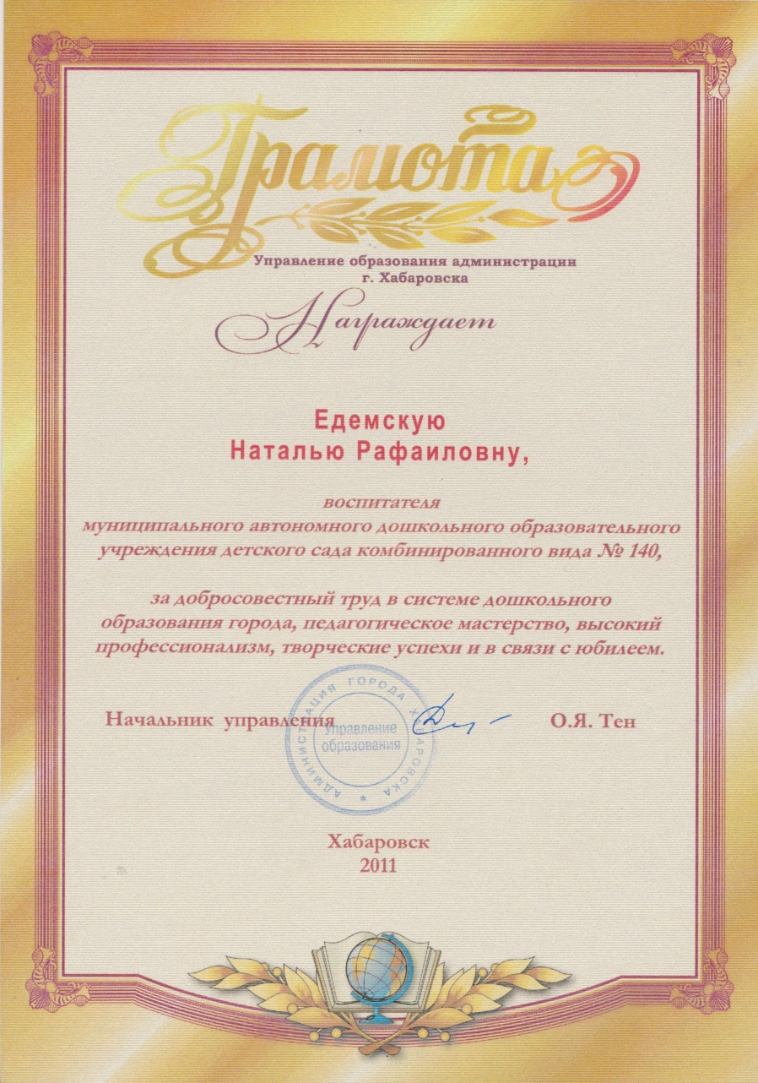

Копия верна
Заведующий МАДОУ № 140 _____________ /Секерина О.Н.
подпись расшифровка
«___» _____________ 2015

Приложение № 6

ДОКУМЕНТЫ
профессиональной деятельности педагогического работника
Хабаровского края (приложение № 6 к заявлению)

ЕДЕМСКОЙ НАТАЛЬИ РАФАИЛОВНЫ
____________________________________________________________
Ф.И.О.

ВОСПИТАТЕЛЯ
_____________________________________________________________________
должность педагогического работника с указанием преподаваемого предмета (направления деятельности)

МУНИЦИПАЛЬНОГО АВТОНОМНОГО ДОШКОЛЬНОГО ОБРАЗОВАТЕЛЬНОГО УЧРЕЖДЕНИЯ Г. ХАБАРОВСКА «ДЕТСКИЙ САД КОМБИНИРОВАННОГО ВИДА № 140»
_____________________________________________________________________________
полное наименование образовательной организации согласно уставу

Г.ХАБАРОВСК, УЛ. ПОКУСА, 34
_____________________________________________________________________________
полный адрес образовательной организации

8(4212)22-94-07 , mdou-140@mail.ru
_____________________________________________________________________________
телефон (факс), E-mail

(Прилагается копия страниц гражданского паспорта с указанием Ф.И.О. аттестуемого, заверенная кадровой службой (работодателем) образовательной организации)

Г. Хабаровск
2015

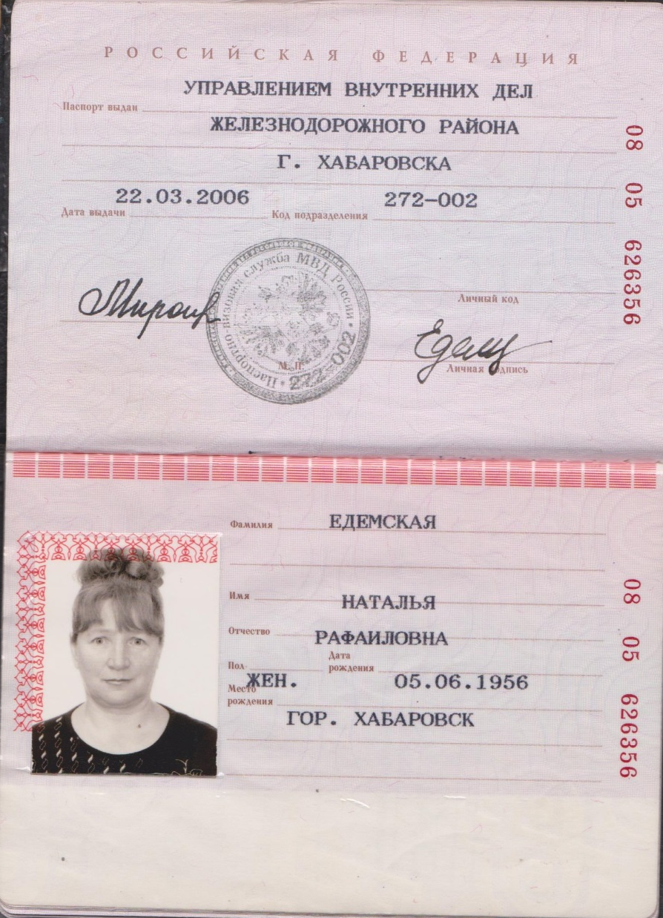

Копия верна
Заведующий МАДОУ № 140 _____________ /Секерина О.Н.
подпись расшифровка
«___» _____________ 2015

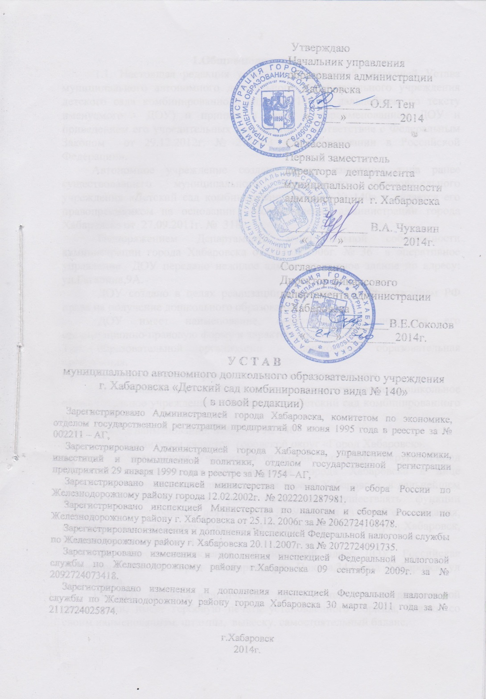

СОДЕРЖАНИЕ

Раздел 1 Информационно-аналитический отчёт педагогического работника о профессиональной деятельности в межаттестационный период
Раздел 2 Видеозапись уроков, учебных занятий, воспитательных, аналитических и других мероприятий
Раздел 3. Приложения

Раздел 1
Информационно-аналитический отчёт педагогического работника о профессиональной деятельности в межаттестационный период
Критерий 1 «Результаты освоения обучающимися образовательных программ по итогам мониторингов, проводимых организацией»
Свою профессиональную деятельность осуществляю в соответствии с федеральным законом «Об образовании в РФ», Конвенцией о правах ребёнка, Уставом МАДОУ, инструктивно – методическими письмами «О гигиенических требованиях к максимальной нагрузке на детей дошкольного возраста в организованных формах обучения», «Сан Пин», с учетом ФГОС.
Педагогическая деятельность в МАДОУ № 140 осуществляется мною согласно общего направления работы дошкольного учреждения и нацелена на реализацию основной общеобразовательной программы дошкольного образования учреждения, которая разработана педагогическим коллективом в соответствии с программой «Детство» Т. И. Бабаевой.
ООПДО детского сада предусматривает решение программных образовательных задач в совместной деятельности взрослого и детей и самостоятельной деятельности детей не только в рамках непосредственно образовательной деятельности, но и при проведении режимных моментов в соответствии со спецификой дошкольного образования. Содержание образовательного процесса осуществляется на адекватных возрасту формах работы с детьми. Основной формой работы с детьми дошкольного возраста и ведущим видом деятельности для них является игра. Приоритетное направление ДОУ по реализации основной общеобразовательной программы дошкольного образования направлено на охрану и укрепление физического здоровья детей. Контингент воспитанников моей группы это дети с ОВЗ (нарушениями опорно-двигательного аппарата). Свою работу строю с учетом психологических и физических особенностей детей.

  - Показатель «Результаты формирования интегративных качеств воспитанников»
1.1.1. Показатели сформированности интегративных качеств воспитанников (в %)
Педагогический процесс современного детского сада ориентирован на обеспечение развития каждого ребенка, сохранение его уникальности и самобытности, создание возможностей раскрытия способностей, склонностей. Поэтому педагогу необходима информация о возможностях, интересах и проблемах каждого ребенка.
Для этого используем такую систему контроля качества педагогического процесса, который позволяет отслеживать динамику физического, интеллектуального и личностного развития и образовательных достижений ребенка, т.е. мониторинг.
Также проводим мониторинг интегративных качеств личности воспитанников по результатам деятельности в группе. это достигается путем использования общепринятых критериев и уровневым подходом к оценке личности каждого ребенка. Для оценки качеств личности ребенка использую диагностический материал автора Верещагиной Н.В. («Издательство «Детство-пресс», 2011»)
Под интегративными качествами понимаются системные образования, которые:
1. формируются в процессе освоения ребенком основной образовательной программы дошкольного образования;
2. являются показателями его развития в личностной (мотивация, произвольность, воля, эмоции, самооценка и морально-нравственное развитие, интеллектуальной (формирование высших психических функций, накопление социального опыта и др.) и физической (сила, выносливость, гибкость, ловкость, и др.) сферах;
3. способствуют самостоятельному решению ребенка жизненных задач (проблем, адекватных возрасту.
Для возникновения каждого интегративного качества требуется системное развитие ребенка: физическое (включающее созревание нервной системы) и психическое (личностное и интеллектуальное).Такая система мониторинга позволяет выделить детей с проблемами развития личности, а также определить трудности в формировании определенных интегративных качеств на каждом возрастном этапе.
Мониторинг сформированности интегративных качеств у детей группы проводился в сентябре и в мае каждого года (приложение 1).
Результаты мониторинга интегративных качеств воспитанников (в %)
№ | Интегративные качества | уровни | 2012-2013 |  |  | 2013-2014 |  |  | 2014-2015
№ | Интегративные качества | уровни | в | с | н | в | с | н | в | с | н
1 | Физически развитый | Н | 44 | 31 | 25 | 19 | 81 | 0 | 44 | 56 | 0
1 | Физически развитый | К | 63 | 37 | 0 | 63 | 37 | 0 | 75 | 25 | 0
2 | Любознательный, активный | Н | 12 | 44 | 44 | 12 | 69 | 19 | 56 | 44 | 0
2 | Любознательный, активный | К | 31 | 63 | 6 | 50 | 50 | 0 | 94 | 6 | 0
3 | Эмоционально-отзывчивый | Н | 19 | 56 | 25 | 25 | 56 | 19 | 56 | 44 | 0
3 | Эмоционально-отзывчивый | К | 38 | 56 | 6 | 56 | 44 | 0 | 100 | 0 | 0
4 | Овладевший средствами общения и способами взаимодействия со взрослыми и сверстниками | Н | 12 | 50 | 38 | 19 | 62 | 19 | 50 | 50 | 0
4 |  | К | 31 | 56 | 13 | 56 | 44 | 0 | 100 | 0 | 0
5 | Способный управлять своим поведением и планировать свои действия на основе первичных ценностных представлений, соблюдающий элементарные общепринятые нормы и правила поведения | н | 12 | 82 | 6 | 12 | 82 | 6 | 69 | 31 | 0
5 |  | К | 38 | 56 | 6 | 69 | 31 | 0 | 88 | 12 | 0
6 | Способен решать интеллектуальные и личностные задачи (проблемы), адекватные возрасту | Н | 6 | 56 | 38 | 19 | 81 | 0 | 31 | 69 | 0
6 |  | К | 19 | 75 | 6 | 69 | 31 | 0 | 100 | 0 | 0
7 | Именующий первичные представления о себе, семье, обществе (ближайшем социуме), государстве (стране), мире и природе | Н | 6 | 94 | 0 | 19 | 75 | 6 | 38 | 62 | 0
7 |  | К | 50 | 50 | 0 | 75 | 25 | 0 | 100 | 0 | 0
8 | Овладевший универсальными предпосылками учебной деятельности. (только два уровня) | Н | 6 | 63 | 31 | 12 | 76 | 12 | 19 | 81 | 0
8 |  | К | 44 | 44 | 12 | 69 | 31 | 0 | 100 | 0 | 0
Благодаря систематической работы по развитию интегративных качеств каждого ребенка на интегрированных занятиях, в игровой деятельности, через проектную деятельность, с использованием интеллектуальных игр В.В. Воскобовича как на занятиях, так и в самостоятельной деятельности детей наблюдается динамика развития интегративных качеств воспитанников.
1.1.2. Динамика показателей сформированности интегративных качеств
Динамика развития интегративных качеств воспитанников подтверждает наличие стабильных положительных результатов в развитии, что позволяет оценить систему моей работы с дошкольниками.
Динамика развития интегративных качеств воспитанников (в %)
 | 2012-2013 учебный год |  |  | 2013-2014 учебный год |  |  | 2014-2015 учебный год
 | в | с | н | в | с | н | в | с | н
Интегративные качества | 39 | 55 | 6 | 66 | 34 | 0 | 95 | 5 | 0

Анализ данных мониторинга показал, что преобладающий уровень на конец учебного года – высокий (среднее 67%). Это связано с тем, что существенно повысился уровень развития интегративных качеств детей. (Приложение 1).
Также у детей моей группы имеющих нарушения опорно-двигательного аппарата на завершении дошкольного образования :
- сформированы основы здорового образа жизни;
- укреплены мышцы, участвующие в формировании свода стопы, развита правильная осанка;
- укреплен связно-мышечный аппарат торса, рук и ног;
- дети получили знания о правилах безопасного отдыха;
- улучшился эмоциональный тонус и вестибулярный аппарат.
Данные результаты были достигнуты благодаря использованию оздоровительных программ, нетрадиционных форм работы, использованию различных инновационных технологий.
В целом уровень развития интегративных качеств у воспитанников мой группы соответствует «социальному портрету ребенка освоившего программу» с учетом возрастных особенностей детей. На основе проанализированных показателей определены основные направления работы, которым необходимо уделить дополнительное внимание.

1.2 Показатель «Динамика развития необходимых умений и навыков в каждый возрастной период»(по результатам диагностики)
1.2.1. Доля развития умений и навыков воспитанников в игровой, трудовой, двигательной и познавательной деятельностях, коммуникации, художественном и музыкальном творчестве
Вид деятельности | уровень | 2012-2013 |  |  | 2013-2014 |  |  | 2014-2015
Вид деятельности | уровень | в | с | н | в | с | н | в | с | н
Игровая деятельность | Н | 6 | 69 | 25 | 31 | 69 | 0 | 81 | 19 | 0
Игровая деятельность | К | 50 | 50 | 0 | 88 | 12 | 0 | 100 | 0 | 0
Трудовая деятельность | Н | 6 | 69 | 25 | 75 | 25 | 0 | 56 | 44 | 0
Трудовая деятельность | К | 56 | 44 | 0 | 88 | 12 | 0 | 100 | 0 | 0
Двигательная деятельность | Н | 44 | 31 | 25 | 50 | 50 | 0 | 75 | 25 | 0
Двигательная деятельность | К | 69 | 31 | 0 | 81 | 19 | 0 | 100 | 0 | 0
познавательная деятельность | Н | 25 | 56 | 19 | 25 | 63 | 12 | 38 | 62 | 0
познавательная деятельность | К | 44 | 56 | 0 | 44 | 56 | 0 | 100 | 0 | 0
коммуникация | Н | 6 | 56 | 38 | 31 | 31 | 38 | 50 | 50 | 0
коммуникация | К | 38 | 62 | 0 | 50 | 50 | 0 | 88 | 12 | 0
художественное творчество | Н | 6 | 69 | 25 | 38 | 56 | 6 | 56 | 44 | 0
художественное творчество | К | 31 | 69 | 0 | 44 | 56 | 0 | 100 | 0 | 0
музыкальное творчество | Н | 25 | 44 | 31 | 31 | 38 | 31 | 50 | 50 | 0
музыкальное творчество | К | 38 | 62 | 0 | 50 | 50 | 0 | 100 | 0 | 0
В основном повышение прослеживается в подготовительных группах. Это говорит о том, что в целом все дети, 6-7 лет готовы к обучению в школе, показатели овладения необходимыми умениями и навыками находятся на достаточном уровне развития, что свидетельствует об успешном освоении детьми требований основной общеобразовательной программы дошкольного образования (приложение 2)
1.2.2 Динамика уровня развития умений и навыков воспитанников в игровой, трудовой, двигательной и познавательной деятельностях, коммуникации, художественном и музыкальном творчестве
 | 2012-2013 учебный год |  |  | 2013-2014 учебный год |  |  | 2014-2015 учебный год
 | в | с | н | в | с | н | в | с | н
Умения и навыки | 45 | 55 | 0 | 67 | 33 | 0 | 98 | 2 | 0

Таким образом, программный материал усвоен детьми возрастных групп по всем разделам на допустимом и оптимальном уровне.
По итогам диагностического обследования дети показали положительный результат усвоения программного материала в диапазоне от 45% до 98% в зависимости от раздела программы и возрастной группы. Положительный результат усвоения программного материала (высокий и средний уровень) показали 100 % детей, низкий уровень усвоения программного материала - 0 % детей. В сравнении с 2013 года уровень усвоения программного материала на 2015 год в целом по группе повысился на 53 % (приложение 2)

1.3 Показатель «Формирование социально-личностной мотивации воспитанников к образовательному процессу» (по результатам диагностики)
1.3.1 Доля воспитанников (в %) проявляющих любознательность, активность в деятельности, организуемой педагогом
Эффективным средством повышения познавательной активности у дошкольников является использование ситуативного познавательного интереса, т.е. интереса к конкретной деятельности, к определенному познавательному материалу, учитывая психологическую закономерность: ребенок не хочет проявлять активность в неинтересной деятельности, действовать по принуждению, что вызывает у него только негативные переживания, но в тоже время, мы знаем, что ребенок может длительно проявлять активность, если ему интересно, он удивлен.
Деятельность по формированию у детей социально-личностной мотивации к образовательному процессу осуществляется по разработанными мною перспективным и календарно-тематическим планам в соответствии с реализуемой программой ООПДО. В этих планах отражены все используемые мною в работе с детьми дошкольного возраста технологии (игровая, здоровьесберегающая, коррекционно-развивающая для детей с нарушениями ОДА, информационно-коммуникативная и др.), методы и приемы (проектный метод, моделирование, этюды, вопросы поискового характера, проблемно-практические и проблемно-игровые ситуации, исследовательская деятельность, игры-путешествия, импровизация, совместные праздники и досуги и др.) и средства (материально-техническое оснащение группы)приложение
Работа в этом направлении ведется мною на совместных занятиях с детьми по социально-бытовой ориентировке, исследовательской и опытно-экспериментированной деятельности, на занятиях с моделированными проблемными ситуациями («Добрые и злые дела», «Я среди других», «Что такое доверие. Кому я доверяю», «Если беда рядом», «Отношения со сверстниками», «Жизнь без ссор и конфликтов» и др.), на специально организованных экскурсиях в музеи, к памятникам культуры, и т.д., с использованием презентаций.
В процессе которых воспитанники получают знания о разнообразных сферах жизни и деятельности человека, приобретают практические умения, позволяющие им успешно адаптироваться в быту и социальной среде, проявлять активность, любознательность, гражданские чувства.
Создаю условия для формирования мотивации через игровые, развивающие, проблемные ситуации, ситуации успеха. Использую формы поощрения, «лесенка достижений».
Благодаря этому у воспитанников расширяется сфера интересов и новые виды деятельности (хобби, увлечения, любимые занятия). Стараюсь организовать жизнь детей так, чтобы у них накапливался личный опыт проявления социальных чувств, поступков и положительных взаимоотношений.
Все это реализуется в каждом образовательном моменте детской жизни: в режимных моментах, в образовательных ситуациях, в разных видах деятельности – рисовании, играх, наблюдении окружающего, в общении др.
уровень | 2012-2013 |  | 2013-2014 |  | 2014-2015
уровень | н | к | н | к | н | к
Высокий | 12 | 31 | 12 | 50 | 56 | 94
Средний | 44 | 63 | 69 | 50 | 44 | 6
Низкий | 44 | 6 | 19 | 0 | 0 | 0
Приложение 1
Воспитанники активно включены в жизнь ДОУ. Посещают танцевальный кружок «Ритмика», занятия по плаванию в бассейне спортивного комплекса «Наутилус», участвуют в мероприятиях детского сада, участвуют в различных конкурсах как на уровне ДОУ, так и на города (в детской городской библиотеке № 7, городской конкурс «Умники и умницы», «Новогодние игрушки» и др.).
Динамика развития социально-личностной мотивации к образовательной деятельности воспитанников

Анализ данных мониторинга показал, что к завершению дошкольного образования у детей моей группы достаточно высокий уровень сформированности социально-личностной мотивации к образовательной деятельности (94 %).
У детей появляется интерес к новым предметам, событиям, явлениям, задают различные вопросы для получения новой, неизвестной информации, самостоятельно исследует предметы и явления, научились пользоваться энциклопедией, активны у на занятиях (обращает внимание на ошибки сверстников и свои ошибки, предлагает свои варианты решения стоящей перед ним задачи и пр.), самостоятельно предлагает способы позитивного общения и взаимодействия и разрешения конфликтных ситуаций.
Критерий 2 «Выявление и развитие способностей воспитанников к научной(интеллектуальной), творческой, физкультурно-спортивной деятельности, а также их участие в олимпиадах, конкурсах, фестивалях, соревнованиях»
2.1. Показатель «Выявление и развитие способностей воспитанников к научной(интеллектуальной), творческой, физкультурно-спортивной деятельности»
2.1.1. Организует работу с воспитанниками, имеющими способности к научной(интеллектуальной), творческой, физкультурно-спортивной деятельности
В своей работе стараюсь создавать условия для развития одаренности дети, углубляя их знания.. Наибольший успех в обучении и развитии каждого ребенка достигается тем, что используемая мною учебная программа соответствует потребностям и возможностям моих воспитанников, детей с нарушениями опорно-двигательного аппарата. Дети, проявляющие способности в различных видах деятельности обучаются дифференцированно, по специально подобранным технологиям, формам и методам.
Развитие способности к интеллектуальной деятельности осуществляю с использованием современной технологии интенсивного развития интеллектуальных способностей у детей 3-7 лет «Сказочные лабиринты игры» В.Воскобовича. Эта игровая технология создана на основе игр В. Воскобовича. Все игры объединены в комплекты по принципу постепенного и постоянного усложнения. Таким образом, предложенная комбинация игр представляет собой систему и предопределяет интенсивное развитие у детей внимания, памяти, речи, воображения, логического и творческого мышления. Интуитивно осуществляется предматиматическая подготовка дошкольников, ознакомление их с окружающим миром, развиваются речь, изобразительные умения и навыки» (В. Воскобович). Применение этой системы игр в моей работе помогают не только сформировать у детей знания, умения и навыки, но также способствуют творческому развитию личности каждого из воспитанников (приложение 3).
Диагностику интеллектуального развития своих воспитанников проводила с помощью диагностических заданий. Результаты заносились в диагностические карты интеллектуального развития (приложение 4).

Динамика интеллектуально-личностного развития дошкольников за 2012-2013 учебный год
 | Составь сказку |  | Стрелочки |  | Креативность |  | Повтори рисунок
 | н | к | н | к | н | к | н | к
В | 6 | 56 | 6 | 58 | 0 | 37 | 0 | 19
С | 62 | 38 | 44 | 6 | 50 | 37 | 19 | 69
Н | 32 | 6 | 50 | 6 | 50 | 26 | 81 | 12
По результатам диагностики у детей средней группы показатель высокого уровня интеллектуального развития на конец года увеличился на 39 %

Динамика интеллектуально-личностного развития дошкольников за 2013-2014 учебный год
 | Составь сказку |  | Стрелочки |  | Креативность |  | Повтори рисунок
 | н | к | н | к | н | к | н | к
В | 12 | 50 | 19 | 100 | 12 | 50 | 0 | 25
С | 69 | 50 | 69 | 0 | 31 | 50 | 56 | 75
Н | 19 | 0 | 12 | 0 | 57 | 0 | 44 | 0
По результатам диагностики у детей старшей группы показатель высокого уровня интеллектуального развития на конец года увеличился на 45 %

Динамика интеллектуально-личностного развития дошкольников за 2014 - 2015 учебный год
 | Составь сказку |  | Стрелочки |  | Креативность |  | Повтори рисунок
 | н | к | н | к | н | к | н | к
В | 31 | 75 | 31 | 100 | 50 | 81 | 38 | 100
С | 50 | 25 | 69 | 0 | 44 | 19 | 62 | 0
Н | 19 | 0 | 0 | 0 | 6 | 0 | 0 | 0
По результатам диагностики у детей старшей группы показатель высокого уровня интеллектуального развития на конец года увеличился на 52 %
Доля воспитанников (в %) проявляющих интеллектуальные способности
 | 2012-2013 |  | 2013-2014 |  | 2014-2015
 | н | к | н | к | н | к
Высокий уровень | 3 | 48 | 17 | 56 | 38 | 88
Средний уровень | 44 | 38 | 56 | 44 | 58 | 12
Низкий уровень | 53 | 12 | 34 | 0 | 4 | 0

Таким образом, по результатам диагностики прослеживается динамика развития способностей детей к интеллектуальной деятельности, благодаря использованию в моей работе технологии интенсивного развития интеллектуальных способностей у детей 3-7 лет «Сказочные лабиринты игры» В.Воскобовича.
Дети к подготовительной группе все умеют читать, очень любят эту деятельность, проявляют инициативу и самостоятельность в чтении. Для этого я создала все условия: в группе имеется уголок для чтения с большим количеством художественной литературы для детей, начиная от книг для самых маленьких и кончая классикой для дошкольников. Также для фиксации прочитанного материала на каждого ребенка в группе завела формуляры, где отображены дата и название книги, прочитанной ребенком. По договоренности с родителями дети, прочитавшие каждые 25 книг, получали в подарок интересную книгу (по выбору родителей) (приложение 4)
Все дети моей группы принимают активное участие в театральном кружке «Театральный калейдоскоп», а также посещают кружок дополнительного образования «Ритмика» и входят в состав младшего звена танцевальной студии «Овация», руководитель Зинченко Т.В.
Для развития творческих и театральных способностей в индивидуальной, подгрупповой и групповой формах, в свободной и самостоятельной деятельности детей. Много играем в пальчиковые игры, игры – забавы, потешки, скороговорки, чистоговорки, разучиваем песенки-сценки, игры драматизации, игры-инсценировки, этюды, пантомиму, сценки-диалоги.
Большое внимание отвожу формированию навыков общения и умения вести диалог («Знакомство», «Во что одет?» и др.) В занятия включаю игры на развитие способности строить отношения с окружающим миром, умения понимать друг друга, настроение, чувства другого. Овладению этим умением помогают пластические этюды, мимические упражнения, пантомима (« Внимание, зверюшки», «Баба Яга», «Я устал», «Отойди» и др.). Для овладения детьми средствами образной выразительности провожу игры и упражнения на развитие эмоциональной сферы. Например: Передача настроения («Передай грустинку, удивлялку, веселинку, сердилку»); этюды на эмоции страха («Идём по мостику», «Над пропастью проходим», «Я спрятался, боюсь»); этюды на освобождение мышц и расслабление («Цветы и дождь», «Ледяные фигуры и солнышко»); игры на развитие творческой фантазии («На что похож предмет, передай его», «Я - Фея, Колдун и др.) Такие игры корректируют поведение ребёнка, развивают способность быть открытым и чутким, понимать эмоции других людей. Работаю над интонационным строем речи детей, предлагая передать содержание фразы с нужной интонацией («Чудо остров», «Наша Таня громко плачет»- удивленно, радостно, вопросительно, сердито, равнодушно, ласково). Работаю над выразительностью речи, совершенствованием звука, культурой речи (темпом, тембром, высотой).
Помогаю музыкальному руководители при подготовке к театральной постановке в рамках театрального кружка: изучение текста сказки, её выразительное чтение и беседа о прочитанном, обсуждение персонажей, выяснение их характера в связи с поступками, разучивание ролей, изготовлении декораций, деталей костюмов. Также в группе имеются костюмы, шапочки, кукол театра «бибабо», пальчиковый театр, настольный театр, планшетные куклы, театр ложек и т.д., многое из которых сделано моими руками.
Дети во всех возрастах принимали участие в разыгрывании сценок на утренниках, развлечениях, концертах для родителей, выездных концертах в «Доме культуры» пос. им. Горького, «Доме ветеранов», в школе № 27 (приложение 5)
А также создаю условия для развития способностей детей к изобразительному творчеству. В работе с детьми широко использую методику «Фантичная фантазия» (аппликация из конфетных фантиков).
Динамика творческого развития дошкольников
год | № | Техника речи |  | Культура речи |  | Пластическая выразительность |  | Эмоциональное выражение |  | Песенное творчество |  | Танцевальное творчество |  | Пользуется интонацией, выражающие основные чувства |  | умение пользоваться разнообразными жестами
 |  | н | к | н | к | н | к | н | к | н | к | н | к | н | к | Н | К
2012-2013 | В | 0 | 32 | 0 | 32 | 0 | 32 | 0 | 32 | 0 | 12 | 0 | 32 | 0 | 24 | 0 | 32
2012-2013 | С | 56 | 62 | 56 | 56 | 62 | 44 | 62 | 50 | 44 | 62 | 62 | 68 | 68 | 62 | 62 | 56
2012-2013 | Н | 44 | 6 | 44 | 12 | 38 | 24 | 38 | 18 | 56 | 24 | 38 | 0 | 32 | 12 | 38 | 12
2013-2014 | В | 18 | 56 | 18 | 56 | 6 | 50 | 12 | 50 | 6 | 56 | 12 | 56 | 12 | 50 | 12 | 56
2013-2014 | С | 50 | 44 | 50 | 44 | 62 | 44 | 62 | 44 | 62 | 32 | 76 | 44 | 62 | 50 | 62 | 44
2013-2014 | Н | 32 | 0 | 32 | 0 | 32 | 6 | 26 | 6 | 32 | 12 | 12 | 0 | 26 | 0 | 24 | 0
2014-2014 | В | 50 | 82 | 56 | 88 | 50 | 82 | 56 | 82 | 56 | 82 | 62 | 82 | 50 | 82 | 50 | 82
2014-2014 | С | 44 | 18 | 38 | 12 | 44 | 18 | 38 | 18 | 32 | 18 | 38 | 18 | 44 | 18 | 44 | 18
2014-2014 | Н | 6 | 0 | 6 | 0 | 6 | 0 | 6 | 0 | 12 | 0 | 0 | 0 | 6 | 0 | 6 | 0
В 2014 году в группе был реализован проект под одноименном названии «Фантичная фантазия». С целью стимулирования и поддержки проявления индивидуальности, инициативы в художественно-творческой деятельности в соответствии с ФГОС. В рамках проекта было проведено родительское собрание с открытым показом, цикл занятий и бесед с детьми: «Знакомство», «Цирк», «Книга-малютка», «Познай себя», «Федорино горе», «Правила дорожного движения», «Автопортрет», «Декаративно-прикладное искусство», игры с фантиками: «Наборщик», «Словесное домино», «Слово в шляпе», «Фантичное домино» и т. д.
Помимо занятий по рисованию, лепке, аппликации провожу индивидуальную работу с детьми в режимные моменты и самостоятельной деятельности детей. Дети изготавливают подарки для малышей, пап и мам, для сотрудников детского сада к праздникам, а также для к тематическим выставкам как в ДОУ так и в библиотеке пос. им. Горького. Работы наших детей становились победителями.
Ксения С. проявила способности в художественном творчестве и по моей рекомендации родители записали ребенка в художественную школу г. Хабаровска, которую девочка продолжает с удовольствием посещать. Егор г. также с 6 лет и по настоящее время посещает студию ИЗО и ДПИ «Семицветик» в доме культуры пос. им Горького, в (приложение 6 )
Доля воспитанников (в %) проявляющих творческие способности
 | 2012-2013 |  | 2013-2014 |  | 2014-2015
 | н | к | н | к | н | к
Высокий уровень | 0 | 32 | 12 | 50 | 54 | 83
Средний уровень | 59 | 50 | 64 | 44 | 40 | 17
Низкий уровень | 41 | 18 | 26 | 6 | 6 | 0

По результатам диагностики у детей подготовительной к школе группы показатель высокого уровня творческого развития с 2013г. на конец подготовительной группы года увеличился на 51 %.
Диагностика физического развития детей проводится два раза в год (инструктором по физической культуре). Выявлены следующие результаты физического развития:
Доля воспитанников (в %) проявляющих физические способности
 | 2012-2013 |  | 2013-2014 |  | 2014-2015
 | н | к | н | к | н | к
Высокий уровень | 44 | 68 | 18 | 62 | 44 | 76
Средний уровень | 32 | 32 | 82 | 38 | 56 | 24
Низкий уровень | 24 | 0 | 0 | 0 | 0 | 0
(приложение 2)

Были составлены группы здоровья, выявлены противопоказания и установлена физическая нагрузка для каждого ребенка с учетом отклонений в здоровье, оформлены паспорта здоровья.
Для развития индивидуальных физических способностей дошкольников создаю специальные условия, используя различные формы, способы, методы и средства:
Деятельность | Методы и приемы
Коррекционная гимнастика | Игровые упражнения на развитие внимания  Упражнения имитационного характера  Использование разнообразных модулей  Тренажеры
Коррекционное занятие по физической культуре (НОД) | Блок физических упражнений направленный на развитие гибкости и подвижности позвоночника, на укрепление мышечного тонуса, на коррекцию осанки и формирование нормального свода стопы
Логоритмика | Упражнения игрового и сюжетно-игрового характера  Корригирующие упражнения на укрепления мышечного корсета и мышц стопы
Ритмика | Игровые упражнения низкой и средней интенсивности  Ритмические движения  Упражнения на развитие мелкой моторики, двигательной памяти, координацию движений, взаимосвязанных со словом и музыкой  Упражнения на развитие памяти и внимания  Двигательные задания на пространственную ориентировку
Бассейн (по обучению плаванию) с тренером | Упражнения на укрепление основных дыхательных мышц  Комбинированные корригирующие упражнения на суше и в воде  Плавание с включением двигательных заданий на внимание  Игровые упражнения в сочетании с сухим массажем  (по программе «Обучение плавание в детском саду» Осокина Т.И.)
Оздоровительная гимнастика после сна | Разминка в постели – корригирующие упражнения и самомассаж  Гимнастика сюжетно-игрового характера  Упражнения на тренажерах  Корригирующие упражнения на укрепление мышц брюшного пресса и формирование нормального свода стопы
Спортивные и подвижные игры | Упражнения на развитие координационных возможностей  Упражнения на нормализацию мышечного тонуса и развитие силовых качеств  Спортивные упражнения  Игры с элементами спорта и народные игры
В группе имеются оборудование для лазания, прыжков, для игр с мячом: фитболы, спандеры, мячи разного размера и назначения, резиновые кольца для самоконтроля за осанкой у станка, скакалки, резинки, кольцебросы и др.
А также по результатам диагностики для детей с низким уровнем развития провожу индивидуальную работу по индивидуальному образовательному маршруту (приложение 7).
После проведённой мною и инструктором по физической культуре системы работы по формированию у детей способности к занятиям физической и спортивной деятельности у детей нашей группы повысился уровень физического развития, многие дети продолжают заниматься в спортивных секциях, бассейне после окончания дошкольного образования.
Так Егор Г. занимается в футбольной команде спортивной школе № 8, Валера Т. посещает хоккейную секцию в арене «Ерофей», Сашенька Ш. и Егор К. занятия бассейном в спорткомплексе «Наутилус» и т.д. (приложение 7).
Результаты диагностики выявления и развития способностей воспитанников к научной, творческой, физкультурно-спортивной деятельности
Учебный год | 2012-2013 |  | 2013-2014 |  | 2014-2015
диагностика  способностей: | н | к | н | к | н | к
к научной (интеллектуальной) деятельности | 3 | 48 | 17 | 56 | 38 | 88
к творческой деятельности | 0 | 32 | 12 | 50 | 54 | 83
к физкультурно-спортивной деятельности | 44 | 68 | 18 | 62 | 44 | 76

2.2. Показатель «Результаты творческой, спортивной деятельности воспитанников»
2.2.1. Воспитанники под руководством педагогического работника участвуют в конкурсах, выставках детского творчества, спортивных соревнованиях
Год | Название мероприятия | Статус мероприятия | Количество  участников | Результат  участия
2012г. | Первенство ДЮСШ «Дельфин» по плаванию | городской | Никита Т.  Дима Н | 3 место  3 место
2014г. | Конкурс очень юных исполнителей хореографического искусства «Крестики-нолики» | городской | 16 детей | Дипломат II степени в возрастной группе 5-6 лет
2014 г | «Юные интеллектуалы» | В окружном этапе городского конкурса | 5 детей | В номинации «Умники»
2015 | Конкурс рисунков по сказкам А.С. Пушкина  Конкурс «Мир глазами детей»  Конкурс «Рассказ о ветеране»  Викторина «Угадай героя» | Городская детская библиотека № 7 | 16 детей  Надя Б.  Егор Г. | Участники  1 место  3 место
2014  2015 | Спортивные соревнования «Малые олимпийские игры» | В ДОУ | 16 детей | 2 место  1 место
2015 | Выставка «Космос глазами детей» | Городская детская библиотека № 7 | Надя Б | Победитель
2015 | Краевой конкурс детского изобразительного и декоративно-прикладного творчества «Мир, в котором мы живем» | МБУК «Дом культуры пос им. Горького» | Егор Г. | Лауреат 2 степени
Приложение 6

Критерий 3 «Личный вклад педагогического работника в повышение качества образования, совершенствование методов обучения и воспитание, продуктивное использование новых образовательных технологий, транслирование в педагогических коллективах опыта практических результатов своей профессиональной деятельности в том числе экспериментальной и инновационной»
  - Показатель «Продуктивное использование новых образовательных технологий, включая информационные, а также цифровых образовательных ресурсов и средств»
3.1.1 Совершенствует и развивает методы и средства обучения и воспитания
Чтобы донести до детей определенное содержание, сформировать у них знания, умения, навыки, интегративные качества, а также развить способности в той или иной области деятельности, использую в своей работе различные методы и средства обучения и воспитания, которые помогают организовать практическую и познавательную деятельность детей, направленную на усвоение содержания, определенного ООПДО.
Выбор и использование методов обучения и воспитания осуществляется мною в соответствии с целями и задачами, которые ставлю с учетом организации образовательно-воспитательной среды, возрастом, индивидуально-типологических особенностей моих воспитанников (дети с ОВЗ – нарушение опорно-двигательного аппарата) (приложение 8). В своей работе с детьми использую следующие методы воспитания:
Средняя группа
Разнообразное общение и совместная деятельность с детьми
Организация развивающих практических и игровых ситуаций
• сюжетно-ролевые, режиссерские и дидактические игры,
• организация образных игр-имитаций, игр-драматизаций, театрализованных этюдов
• чтение художественной литературы, обсуждение событий и поступков: «что такое хорошо и что такое плохо»
Старшая группа
• организация развивающих проблемно-практических и проблемно-игровых ситуаций,
• личностное и познавательное общение с детьми на социально-нравственные темы;
• сотрудничество детей в совместной деятельности гуманистической и социальной направленности (помощь, забота, оформление группы, уход за цветами и т. п.);
• совместные сюжетно-ролевые и театрализованные игры, игры на школьные темы, сюжетно-дидактические игры и игры с правилами;
• этические беседы о культуре поведения, нравственных качествах и поступках, о жизни людей, городе, родной стране, мире;
• экскурсии по городу, наблюдение за деятельностью людей и общественными событиями;
• игры-путешествия по родной стране, городу;
• чтение художественной литературы, рассматривание картин, иллюстраций, видеоматериалов, рисование на социальные темы (семья, город, труд людей)
• знакомство с элементами национальной культуры народов Приамурья и Дальнего Востока национальная одежда, особенности внешности, национальные сказки, музыка, танцы, игрушки, народные промыслы.
Подготовительная группа
• реальные и условные проблемно-практические и проблемно-игровые ситуации,
• личностное и познавательное общение с детьми;
• участие детей в совместных проектах, в том числе с привлечением взрослых (родителей, педагогов);
• сотрудничество детей в деятельности гуманистической и социальной направленности (помощь, забота, оформление группы, уход за цветами);
• совместные сюжетно-ролевые и театрализованные игры, игры на школьные темы, сюжетно-дидактические игры и игры с правилами;
• этические беседы о культуре поведения, нравственных качествах и поступках, о жизни людей, городе, родной стране, мире;
• экскурсии (город, школа), наблюдение за деятельностью людей и общественными событиями;
• игры-путешествия по родной стране, городу, по странам мира;
• общение с малышами, школьниками, учителем;
• чтение художественной литературы, рассматривание картин, иллюстраций, видеоматериалов, рисование на социальные темы (семья, город, труд людей, школа и т. п.).
Для построение образовательного пространства в группе и обучение дошкольников использую материалы и пособия учебного процесса, благодаря которым достигаются цели обучения. То есть учебный процесс я реализую с помощью различных средств, которые выполняют информационную, дидактическую, контрольную функции, позволяют стимулировать учебно-познавательную деятельность моих воспитанников. Для оптимизации процесса и обеспечения эффективности усвоения учебного материала детьми использую: развивающие игры В.В. Воскобовича («Логоформочки», «Математические корзинки», «Теремки», «Коврограф-ларчик», «Геоконт», «Волшебный квадрат», «Чудо-конструкторы», «Квадрат Воскобовича», «Конструкторы букв и цифр», «Игровизор» и т.д.); игровые пособия, альбомы, атласы (блоки Дьениша, палочки Кюизинера, круги Луллия, логический куб); экспериментальные наборы для практических работ по знакомству с окружающим миром и наборы для детского творчества; рабочие тетради на печатной основе; магнитные плакаты; электронные учебно-методические комплексы, содержащие разнообразный дидактический материал; мультимедийные презентации; видео и фотоматериалы; диагностические материалы; художественная литература; дидактические игры; различные сюжетные игровые наборы и игрушки; учебные приборы (компас, глобус, колбы, песочные и масляные часы и т.д.); тренажеры и спортивное оборудование (гимнастическое оборудование, спортивные снаряды, мячи и т.п.).
В группе имеются тематические уголки и зоны: игровая, продуктивная, познавательно-исследовательская, коммуникативная и т.д.
Материалы и пособия, предназначенные детям, доступны, функциональны, обеспечивают необходимые условия для самореализации (приложение 8)
Использование мною всех этих методов и средств воспитания и обучения позволяют сказать, что дети к концу дошкольного возраста овладевают основными культурными способами деятельности, проявляет инициативу и самостоятельность в разных видах деятельности - игре, общении, познавательно-исследовательской деятельности, конструировании. Дети испытывают доброжелательное отношения к миру, другим людям и самому себе, обладает чувством собственного достоинства; проявляют активность при взаимодействии со сверстниками и взрослыми.
Благодаря тому, что свою деятельность и общение с детьми строю в форме игры дети научились договариваться, учитывать интересы и чувства других, сопереживать неудачам и радоваться успехам других, адекватно проявляет свои чувства, в том числе чувство веры в себя, старается разрешать конфликты. К концу дошкольного возраста у детей сформированы интегративные качества
- развита крупная и мелкая моторика; подвижны, выносливы, владеют основными движениями, могут контролировать свои движения и управлять ими;
- способны к волевым усилиям, могут следовать социальным нормам поведения и правилам в разных видах деятельности, во взаимоотношениях со взрослыми и сверстниками, могут соблюдать правила безопасного поведения и личной гигиены;
- проявляют любознательность, задают вопросы взрослым и сверстникам, интересуются причинно-следственными связями, пытаются самостоятельно придумывать объяснения явлениям природы и поступкам людей; склонны наблюдать, экспериментировать. Обладают начальными знаниями о себе, о природном и социальном мире, в котором живут; знакомы с произведениями детской литературы, обладают элементарными представлениями из области живой природы, естествознания, математики, истории и т.п.; способны к принятию собственных решений, опираясь на свои знания и умения в различных видах деятельности (приложение 1).
3.1.2 Продуктивно использует новые образовательные технологии
В своей практической деятельности интенсивно использую образовательные технологии, направлены на реализацию государственных стандартов дошкольного образования.
Здоровьесберегающая технология
Овладение набором простейших форм и способов поведения, способствующих сохранению и укреплению здоровья. Увеличение резервов здоровья
Пальчиковая гимнастика – во время непосредственно-образовательной деятельности, в режимные моменты и в самостоятельной деятельности детей
Физкультурные минутки и динамические паузы – использую во время занятий, на прогулках, во время утренней гимнастики, на коррекционно-развивающих занятиях, некоторые с музыкальным сопровождением, для снижения мышечного тонуса, на развитие вестибулярного аппарата и чувства равновесия, на развитие восприятия ритмов окружающей жизни и ощущений собственного тела. (Аверина И.Е)
Гимнастика для глаз – для профилактики зрительных расстройств и для восстановления утраченного зрения по рекомендации врача (для улучшения циркуляции крови и внутриглазной жидкости, укрепления мышц, улучшения аккомодации)
Дыхательная гимнастика с целью становления и укрепления кардиореспираторной системы. Использую упражнения Стрельниковой А.Н., Ивванец Е.С. «Дышим интересно»
Психогомнастика - этюды, упражнения и игры, направленные на развитие и коррекцию познавательной и эмоционально-личностной сферы воспитанников. Применяю в период адаптации (при переходе в новую группы, вновь прибывшие дети), при коррекции расстройства поведения, (агрессивность, застенчивость, гиперактивность, тревожность), при коррекции настроения, психомоторики. (М.И Чистякова, Е.А. Алябьева). Провожу такие занятия с детьми с чрезмерной утомляемостью, истощаемостью, непоседливостью, вспыльчивыми, нарушениями характера, и конечно со здоровыми детьми с целью профилактики психических нарушений и психофизической разрядки.
Артикуляционная гимнастика - применяю в коррекционной работе по звукопроизношению в совместной деятельности с детьми и на занятиях по развитию речи.
Релаксация - использую с целью снятия любого напряжения (утомление) – физического, нервного, психического, индивидуально и со всей группой, после физической нагрузки, на ковре и в «сухом» бассейне.
Фитбол гимнастика – является средством профилактики нарушений осанки у детей, использую для расслабления мышечной системы, для правильного формирования изгибов позвоночника. Фитбол (ортопедический мяч) имеется на каждого ребенка в группе, занятия проводятся в утренние часы 2 раза в неделю как лечебная физкультура на мячах, в динамических паузах, в самостоятельной двигательной деятельности воспитанников, в индивидуальной коррекционной работе (Потапчук А.А., Лукина Г.Г.).
Са-фи-данс - оздоровительно-развивающая программа по танцевально-игровой гимнастике, которую проводим совместно с музыкальным руководителем 1 раз в неделю во вторую половину дня (Ж.Е.Фирилёвой,Е.Г.Сайкиной). Программа направлена на всестороннее развитие личности ребенка средствами танцевально-игровой гимнастики, укрепление здоровья детей; развитие творческих и созидательных способностей. В Са-фи-дансе входят игроритмика, игрогимнастика и игротанец; нетрадиционные виды упражнений: игропластика, пальчиковая гимнастика, игровой самомассаж, музыкально-подвижные игры, игры- путешествия; креативная гимнастика: музыкально-творческие игры и специальные задания.
Сказкотерапия, арттерапия – за основу беру готовую сказку или сочиняем вместе с детьми. Использую сказку в качестве метафоры (текст и образы сказок вызывают у детей свободные ассоциации), рисование сказки, обсуждение поведения и мотивов действий персонажей, что подводит к обсуждению ценностей поведения человека, как притчу-нравоучение (сказка подсказывает ребенку, как разрешить ситуацию), творческая работа по мотивам сказки. (Л.Д.Короткова «Сказкотерапия», Т.А. Шорагина «Общительные сказки», «Родные сказки»)
Сочинение и рассказывание сказок способствует интеллектуальному развитию, дети с увлеченностью учатся логически мыслить, развивается воображение.
Речитативная гимнастика – мною составлено более 40 комплексов, через воображаемый подражательный образ направляю детей на выполнение движений на утренней гимнастике, в двигательной активности на улице.
Бодрящая гимнастика после сна помогает детскому организму проснуться, улучшает настроение, поднимает мышечный тонус. Провожу с музыкальным сопровождением и без, ежедневно 7-15 мин с учетом возраста, начинается в постели и заканчивается на дорожках здоровья.
Саммомассаж (Уманская А.А.) -лечение и профилактика гриппа и ОРЗ через давление на биоактивные точки тела. Комплексы игрового самомассажа использую на утренней гимнастике, после сна и на занятиях Са-фи-дансе.
Корригирующая гимнастика с элементами хатха-йоги для детей - с целью профилактики и коррекции нарушений опорно-двигательного аппарата (нарушение осанки и другими заболеваниями (сердечно сосудистой системы, дыхательной и нервной систем), лимитирующие физическую работоспособность организма ребенка. Провожу чередуя утреннюю гимнастику с хатхой-йогой (4 раза в месяц). Благодаря использованию мною этих упражнений у детей происходит совершенствование психических процессов, познание своего характе6ра, укрепление воли; развивается внимание, сосредоточенность, организованность, воображение, умение управлять своими поступками, чувствами. Дети учатся самостоятельно снимать усталость, правильно дышать, быть терпеливыми.
Коррекционный час – обеспечение коррекции недостатков в физическом и психическом развитии детей с нарушениями опорно-двигательного аппарата. Коррекционный час проводится в нашей группе 3 раза в неделю, фронтально, подгруппами (в зависимости от заболевания) и индивидуально. Использую комплексы оздоровительно-профилактической гимнастики для детей с нарушением опорно-двигательного аппарата (составитель Цыганкова И.Г.)
Активный отдых (физкультурный досуг, физкультурный праздник, «День здоровья») - при проведении досугов, праздников все дети приобщаются к непосредственному участию в различных состязаниях, соревнованиях, с увлечением выполняют двигательные задания, при этом дети ведут себя более раскованно, чем на физкультурном занятии, и это позволяет им двигаться без особого напряжения. При этом используются те двигательные навыки и умения, которыми они уже прочно овладели, поэтому у детей проявляется своеобразный артистизм, эстетичность в движениях. Большенство физкультурных праздников и досугов в моей группе проходит с участием родителей, как в ДОУ (в зале, и на участке ), так и за его пределами. (выезжаем с родителями и детьми с целью активного отдыха на турбазу «Деревенька» с.Сикачи-Алян, «Эко-парк» на Воронеже). приложение 9
Технология проектной деятельности
Развитие и обогащение социально-личностного опыта посредством включения детей в сферу межличностного взаимодействия.
В последние годы в своей работе широко использую проектный метод, так как существует необходимость включения в содержание образования дошкольника поисковой деятельности, требующей использования знаний и умений в новой для них ситуации. Стержнем технологии проектной деятельности является самостоятельная деятельность детей – исследовательская, познавательная, продуктивная, в процессе которой ребенок познает окружающий мир и воплощает новые знания в реальные продукты.
Дети и родители моей группы принимали участие в реализации как общесадовских проектов, с участием всех специалистов, так и в групповых, разработанными нами самостоятельно. Проекты отражали все образовательные области. Особое внимание уделяли спортивным проектам, с целью приобщения детей к традициям большого спорта, олимпийского образования и укрепления здоровья всех участников образовательного процесса: «Олимпийское образование в ДОУ», «Дневник олимпиады», «Малые олимпийские игры», «Дельфины и русалки», «Фитболгимнастика» и другие.
Также много проектов по патриотическому воспитанию: «Край далекий с лесами и сопками», «Во имя жизни» «Бессмертный полк» и другие.
Практико-ориентированные проекты пользуются у детей особым успехом, так как при реализации таких проектов у детей особенно активизируется мышление, развивается поисковая и экспериментальная деятельность, формируются личностные качества (взаимоподдержка, сочувствие, взаимопомощь, коммуникативные навыки): «Кораблекрушение», «Дрожжевое тесто», «Дома для Деда Мороза», «Царица-водица», «Мы и космос» и другие.
Многие проекты были внедрены совместно с библиотекой пос им. Горького, дети нашей группы очень дружны с детской литературой: «Детская библиотека», «Детское книгоиздательство», «Чтение – праздник души». Приложение 10
Технология исследовательской деятельности
Сформировать у дошкольников основные ключевые компетенции, способность к исследовательскому типу мышления.
Экспериментальная деятельность относится к области детской самостоятельности, основывается на интересах детей, приносит им удовлетворение, а значит, личностно-ориентирована на каждого ребенка. По познавательно-исследовательской деятельности в группе создана предметно-развивающей среда.
Дети учатся искать условия решения поставленной задачи, отыскивать связи между свойствами объекта и возможностями его преобразования, тем самым открывая новый способ действия. Исследования, начатые в непосредственно-образовательной деятельности, продолжаются в свободное время. В процессе экспериментирования дети приобретают социальную практику за пределами учреждения, адаптируются к современным условиям жизни. Экспериментальная деятельность развивает у детей самостоятельность, целеустремленность, ответственность, инициативность, настойчивость, толерантность. В течение дня ребенок может выбрать объект для самостоятельного изучения. Например, видеть живой организм в разнообразии его свойств, жизненных проявлений – декоративные растения, рост и развитие лука, петрушки, укропа, веточки березы весной; оценивать состояние природных объектов, как живых организмов, так и среды обитания – хватает ли света растениям, необходим ли полив, рыхление земли, уход за уголком природы; прогнозировать различные по степени сложности и по содержанию воздействия на объект – утонет ли камень или ракушка в воде, что будет, если срезать зелень у лука и др. Приложение 11
Личностно -ориентированная технология
Создание системы психолого-педагогических условий, позволяющих работать с каждым ребенком в отдельности с учетом индивидуальных познавательных возможностей, потребностей и интересов.
Личностно -ориентированное воспитание – это организация воспитательного процесса на основе глубокого уважения к личности ребенка, учете особенностей его индивидуального развития, отношения к нему как к сознательному, полноправному участнику воспитательного процесса.
Личностно- ориентированная технология предполагает тесное взаимодействие педагога и ребенка, поэтому моя педагогическая деятельность по отношению к детям - это
- проявление уважения к личности каждого ребенка, доброжелательное внимание к нему,
- создание условий для формирования положительных взаимоотношений со сверстниками,
- поддерживая положительное самоощущение детей, способствование формированию у них знаний о себе,
- взаимодействуя с детьми, учет их возрастных и индивидуальных особенности,
- чаще пользование поощрением, поддержкой детей, чем порицанием и запрещением,
создание условия для возникновения и развертывания игры детей
приложение 12, видиоприложение
Игровая технология
Расширение кругозора, познавательная деятельность; формирование определенных умений и навыков, необходимых в практической деятельности и др.);
развитие внимания, памяти, речи, мышления, воображения, фантазии, творческих идей, умений устанавливать закономерности, находить оптимальные решения и др.);
воспитание самостоятельности, воли, формирование нравственных, эстетических и мировоззренческих позиций, воспитание сотрудничества, коллективизма, общительности и др.);
приобщение к нормам и ценностям общества; адаптация к условиям среды и др.).
Специфика использования мною игровой технологии определяется игровой средой, которую систематически расширяю и обновляю: игры с предметами и без предметов, настольно-печатные, сюжетные; комнатные, уличные, компьютерные и с ТСО, а также с различными средствами передвижения и другие.
На каждом занятии создается игровая мотивация, которая выступает как средство побуждения, стимулирования детей к учебной деятельности.
Реализация мною игровых приемов и ситуаций на занятиях проходит по таким основным направлениям:
- ставлю дидактическая цель перед детьми в форме игровой задачи;
- учебная деятельность подчиняется правилам игры;
- учебный материал использую в качестве ее средства;
- в учебную деятельность ввожу элемент соревнования, который переводит дидактическую задачу в игровую;
- успешное выполнение дидактического задания связываю с игровым результатом.
По характеру педагогического процесса использую следующие группы игр: обучающие, тренировочные, контролирующие и обобщающие; познавательные, воспитательные, развивающие; репродуктивные, продуктивные, творческие; коммуникативные, диагностические, психотехнические и др.
Через ролевую игру знакомлю детей с человеческими отношениями, учу различать внешнюю и внутреннюю сторону явлений, дети открывают у себя наличие переживаний и начинают ориентироваться в них. У детей формируются воображение и символическая функция сознания, которые позволяют ему переносить свойства одних вещей на другие, возникает ориентация в собственных чувствах и формируются навыки их культурного выражения, что позволяет ребенку включаться в коллективную деятельность и общение.
В результате освоения игровой деятельности в дошкольном периоде формируется готовность к общественно-значимой и общественно-оцениваемой деятельности ученья.
В свое педагогической деятельности широко использую современную игровую технологию интенсивного развития детей 3-7 лет «Сказочные лабиринты игры» В.Воскобовича. Эта технология не просто развития детских способностей, но сотворчества и сотрудничества, позволяет раскрыться как ребенку, так и мне самой.
Посредствам развивающих игр В.В. Воскобовича решаю различные задачи: по развитию математических способностей, развитию речи и чтению, мелкой моторики, психических процессов, по социально-нравственному развитию, художественному воспитанию
В процессе игры развиваются функции планирования, умения анализировать результаты, воображение.
Включение мною в воспитательно-образовательный процесс развивающих игр В.В. Воскобовича дает возможность для творческой деятельности и самореализации личности, способствует активному вовлечению в учебный процесс и достижению высоких результатов в развитии моих воспитанников. Приложение 13, 3
Технология «ТРИЗ»
Развитие у детей естественной потребности познания окружающего мира, заложенной природой;
системного диалектического мышления;
навыков самостоятельного поиска и получения нужной информации;
навыков работы с информацией, которую дети получает из окружающей действительности стихийно или в результате целенаправленного обучения;
воображения, фантазии и творческих способностей.
Технологию ТРИЗ использую в коллективных играх, в непосредственно-образовательной деятельности. Это позволяет формировать единую гармоничную, научно обоснованную модель мира в сознании ребенка, осуществить эвристическое обучение. Создается ситуация успеха, идет взаимообмен результатами, решение одного ребенка активизирует мысль другого, расширяет диапазон воображения, стимулирует его развитие. Не даю готовые знания детям, не раскрываю перед ним истину, они сами учится ее находить. Приглашаю детей к рассуждению, указываю противоречие, тем самым ставлю детей в ситуацию, когда нужно найти ответ.
Применяю метод фокальных объектов (МФО), фантазирование, страна загадок, противоречия, метод маленьких человечков (ММЧ), надсистема-подсистема.
Оптимальной формой использования технологии является система творческих заданий, которые даю детям через игры, алгоритмы на занятиях и в течение дня. Практическое воплощение творческой мысли дети воплощают в рисунках, сочинениях, сказках, песнях, загадках, поделках, движениях.
Тематика игр, творческих заданий на занятиях по ознакомлению с окружающим миром и развитию речи подбираю в зависимости от темы изучаемого материала. Результатом решения противоречия является изобретение. Этому дети учатся в играх «Наоборот», «Хорошо-плохо», «Письмо SOS».
Формирование системно-диалектического способа мышления идет через игры, спрятанные на «Волшебной лесенке», путешествия по структуре, функции, времени. В игре «Маленькие человечки» дети учатся моделировать процессы, происходящие в окружающем мире как структурные, так и функциональные. Это позволяет понять физическое состояние вещества, фазовые переходы, взаимодействия.
Через игру «Теремок» - выделяют общие и различные признаки путем сравнения, тренируя этим аналитическое мышление. В игре «Волшебный ящик» дети учатся придумывать-«собирать» новые объекты, наделять их функциями, создавать «портреты», давать названия. Формируется умение фантастического преобразования объектов окружающего мира. Игра «Да-нет» помогает классифицировать, работать по алгоритму.
На занятиях по ознакомлению с художественной литературой дети сочиняют сказки с помощью 2Волшебного треугольника». Составляют структуру сказки с помощью патентного фонда волшебства, созданного ими (предмет, действие, слово), алгоритма, что развивает творческий стиль мышления; «переделывают сказки». Дети учатся формулировать сказочные противоречия, сочиняют загадки, путешествуя по Стране Чувств, Стране Загадок. Это помогает систематизировать свойства предметов, явлений, строить модели, развивать ассоциативное движение, составляют «загадалки» – сказки.Приложение 14
Мониторинг результатов диагностического обследования показал, что применение данных технологий способствует положительной динамике в познавательном и эмоциональном развитии детей. Здоровьесберегающие технологии способствуют формированию навыков здорового образа жизни, развитию координации, мелкой и крупной моторики, усвоению комплекса пальчиковой гимнастики, дыхательной гимнастики, способствуют активизации интеллектуально деятельности. Также в нашей группе низкий уровень заболеваемости, даже в зимние месяцы.
График заболеваемости группы № 11 (с нарушениями ОДА)

(исключение составило заболевание детей ветряной оспой в феврале 2013 года)
Применение здоровьесберегающих технологий способствует улучшению памяти, зрительного и слухового восприятия, повышает работоспособность. Заметны успехи психоэмоционального состояния каждого ребенка, у детей появилась уверенность в себе, они стали менее утомляемы. Использование здоровьесберегающих технологий способствует решению многих коррекционных задач.
Использование игровой технологии стимулирует познавательную активность детей, расширяет их кругозор, формирует коммуникативные умения и навыки. При наблюдении за воспитанниками было отмечено, что в результате игровой деятельности легче и быстрее проходит адаптация, развиваются непосредственно навыки, необходимые для успешной коммуникации со сверстниками и взрослыми, что в свою очередь является залогом успешной социализации детей. Реализация игровых технологий улучшает эффективность образовательной деятельности, повышает интерес воспитанников к учебному занятию, стимулирует к использованию полученных навыков в повседневном общении (приложение 4).
3.1.3 Использует информационно-коммуникационные технологии в образовательном процессе
Для достижения полноты и качества использования научных и практических знаний в образовательной деятельности в работе с детьми использую мультимедийные презентации, как современное средства наглядности. Применение мультимедиа-технологий обеспечивает возможность интенсификации обучения и повышение мотивации обучения.
Самостоятельно освоив работу на компьютере, я применяю свои умения и в работе с дошкольниками. В Доу имеются основные средства ИКТ: компьютер (ноутбук в группе), мультимедийный проектор, принтер, видеомагнитофон (с дисками), телевизор, музыкальный центр, фотоаппарат.
Информационно-коммуникативные технологию использую для
- Подбора иллюстративного материала к занятиям и для оформления стендов и консультаций для родителей, папки-передвижки
- Подбор дополнительного познавательного материала к занятиям, знакомство со сценариями праздников, проектов, родительских собраний и других мероприятий.
- Обмен опытом, знакомство с периодикой, наработками других педагогов России и зарубежья.
- Оформление групповой документации, отчетов: списки детей, диагностических карт, паспортов здоровья, листов индивидуальной нагрузки, планы разной направленности, индивидуальные маршруты и другое, в программе Microsoft Office (Текстовый редактор WORD, Электронные таблицы EXCEL, Презентация POWER POINT), Microsoft Outlook, в программе Adobe Reader для чтения PDF файлов, ABBYY Fine Reader для сканирование.
- Создание презентаций в для повышения эффективности образовательных занятий с детьми и педагогической компетенции у родителей в процессе проведения родительских собраний.
- Индивидуальная работа (или малыми подгруппами 2-4 ребенка) с детьми в совместной деятельности по развитию познавательных способностей и психических процессов.
- Использование фотоаппаратуры для фиксации жизнедеятельности детей в ДОУ: для ознакомления родителей интересной садовской жизни, отчетности на педсоветах, совещаниях при заведующим, по летней оздоровительной кампании, по реализации различных проектов, по участию в конкурсах и т.д.
Использую компьютерные программы на развитие воображения, мышления, памяти; словари и энциклопедии, простейшие графические редакторы, игры-путешествия, обучение чтению, элементарным математическим представлениям, мультимедийные презентаций и другое.
Имею электронную почту (raphailovna050656@mail.ru), участвую в оформлении сайта ДОУ (оформляю отчеты, фотографии детей (с разрешения родителей), консультации), вхожу в профессиональное сообщество работников дошкольного образования (приложение 15).
Использование информационно-коммуникативной технологии в моей работе дает возможность расширить мне творческие способности, что оказывает положительное влияние на воспитание, обучение и развитие дошкольников, а также дает возможность существенно обогатить, качественно обновить воспитательно-образовательный процесс в ДОУ и повысить его эффективность.
3.1.4.Создает здоровьесберегающую среду
Дошкольный возраст является благоприятным периодом для выработки правильных привычек и формирования здорового образа жизни, которые в сочетании с обучением дошкольников приемам совершенствования и сохранения здоровья приведут к положительным результатам. Охрана здоровья детей является приоритетным направлением в моей деятельности. Актуальность оздоровления дошкольников обусловлена созданием в группе и в ДОУ эффективной здоровьесберегающей, педагогической системы, которая позволяет своевременно преодолевать нарушения состояния здоровья и развития каждого ребёнка.
Здоровьесберегающая среда – это гибкая, развивающая, не угнетающая ребёнка система, основу которой составляет эмоционально-комфортная среда пребывания и благоприятный режим организации жизнедеятельности детей.
Большую часть времени в ДОУ ребёнок проводит в группе. Поэтому добиваюсь благоприятной эмоциональной обстановки в группе, осуществляю личностно-ориентированный подход к детям, что способствует сбережению здоровья их детей (приложение 12).
В нашей группе создан оздоровительный режим дня, способствующий гармоничному физическому и полноценному психическому развитию, предусматривающий разнообразную деятельность в течение всего дня в соответствии с интересами и потребностями, учётом времени года, возраста детей, а также состояния их здоровья (нарушений опорно-двигательного аппарата).
Также в группе созданы условия, способствующие реализации потребности детей в движении. Предметно-развивающая среда (приложение 8):
- оборудована зоны двигательной активности (физкультурным инвентарём, игрушками-двигателями, спортивными игрушками), дорожками здоровья, все безопасно хранится.
- физкультурный инвентарь и оборудование соответствует санитарно-гигиеническим требованиям (безопасные для детей, легко и систематически обрабатывается);
- физкультурные пособия соответствовать возрастным особенностям, пространству двигательной зоны, периодически меняться с учётом выполнения программы, интересов детей и результатов индивидуальной работы;
Для охраны психического здоровья психолого-педагогическое сопровождение каждого ребёнка веду индивидуально и дифференцированно. Также использую игры и упражнения на развитие эмоциональной сферы, игры-тренинги на подавление отрицательных эмоций; применяю релаксацию, организую минуты тишины, музыкальные паузы, психогимнастику и другие здоровьесберегающие технологии (приложение 9).
3.2. Показатель «Система индивидуальной работы с воспитанниками»
3.2.1. Организует индивидуальную работу с воспитанниками, имеющими затруднения в обучении и развитии
Индивидуальную коррекционную и развивающую работу с воспитанниками строю с учетом их образовательных потребностей, индивидуальных и возрастных особенностей, которые определяю в результате комплексного обследования, проводимого в начале сентября и при переходе на новый возрастной этап (май).
Для детей с нарушениями опорно-двигательного аппарата заполняю карты индивидуальной нагрузки в зависимости от уровня развития и заболевания опорно-двигательного аппарата.
Для определения уровня развития познавательной и интеллектуальной сферы использую тестовые задания для проверки знаний по окружающему миру (предметы, природа), развитию речи, по знанию детской литературы, чтению, обучению грамоте, математике, развитию психических процессов (внимание, память, мышление).
Каждому ребенку индивидуально предлагаю карточки с заданиями, затем подсчитываем количество правильных ответов 20 - 24 балла – высокий уровень, 11 - 19 баллов – средний уровень, 0 – 10 баллов – низкий уровень.
На основании данных мониторинга для детей с низким уровнем усвоения основной образовательной программы выстраиваю маршрут индивидуальной коррекционно-развивающей работы (приложение 16). В зависимости от поставленных проблем определяю направление работы, формулирую задачи, выбираю технологии коррекционной работы, прогнозирую желаемый результат. В календарно-тематическом плане отражены все виды индивидуальной работы с воспитанниками.
Нарушения осанки и плоскостопие не только как чисто ортопедический вопрос, но и, в первую очередь, как вопрос психологический. Нарушения опорно-двигательного аппарата происходят как из-за слабости мышечно-связочного аппарата, так и из-за сбоя в распределении мышечного тонуса под влиянием психоэмоционального напряжения и стресса. Поэтому ведущим принципом профилактики и коррекции ортопедических нарушений у детей нашей группы является предупреждение стресса во всех его проявлениях, в первую очередь психоэмоциональных.
Для диагностики эмоционального состояния использовала такие методы как наблюдение за детьми в режимных моментах, в игровой и самостоятельной деятельности детей, а также на занятиях, в том числе и физической культуры; также были проведены беседы с детьми, использовала в подготовительной группе диагностическую методику М. Панфиловой «Кактус», социометрию.
Дети с низким уровнем благополучия в группе не всегда идут на контакт со взрослыми, предпочитают чаще индивидуальные игры, не могут выразить словам свое эмоциональное состояние и чувства, чаще находятся в подавленном настроении. Для них также вырабатывала совместно с педагогом-психологом индивидуальный маршрут (приложение 16).
По результатам коррекционно-развивающей работы отмечается положительная динамика в интеллектуальном и психическом развитии детей.
Так у Максима Л. к началу подготовительной группы восполнились пробелы в элементарных математических знаниях (цвет, форма, счет: количественный, порядковый, состав; конструирование, пространственные отношения) и развитие познавательных особенностей соответствовало возрастной норме. Что способствовало усвоению образовательной программы подготовительной группы, и ребенок стал готов к школьному обучению.
У Саши Д. к окончанию дошкольного детства наладились отношения со сверстниками, ребенок стал инициативен в играх, проявлял любознательность и активность к различным видам деятельности, стал контролировать свое настроение.

3.2.2 Организует индивидуальную работу с воспитанниками из социально неблагополучных семей
В моей группе нет воспитанников из социально неблагополучных семей

3.3. Показатель «Качество образовательной среды, ее развивающий потенциал»
3.3.1 Создает и использует развивающую среду групповых и других помещений, участков для прогулок
Согласно ФГОС стараюсь организовать образовательную среду в группе так, чтобы она соответствовала всем требованиям: охрана и укрепление физического и психического здоровья детей; обеспечение эмоционального благополучия воспитанников; условия для развивающего обучения; участие родителей в образовательной деятельности; а также мой профессиональный рост. Образовательная среда в нашей группе представляет собой совокупность предметов, игрушек, материалов, которые понятны и интересны детям, без которых не возможно осуществление специфических видов детской деятельности по всем образовательным областям: социально-коммуникативное, познавательное, речевое, художественно-эстетическое, физическое развитие.
Размещение игрового и дидактического материала в группах в соответствии с общими закономерностями развития детей на каждом возрастном этапе. На всех возрастных этапах среда в группе трансформируется, усложняется, изменяется в соответствии с программными требованиями. В пределах пространства групп выделена система зон, которые оснащены игровым и учебным оборудованием в соответствии с требованиями основной общеобразовательной программы с учетом ФГОС:

Название | Назначение зоны
зона познавательного развития | Обогащение представлений детей о многообразии природного и человеческого мира, воспитание любви и бережного отношения ко всему окружающему, приобщение детей к уходу за растениями, формирование начал экологической культуры. В уголке природы размещены краеведческие материалы. Все способствует расширению кругозора детей, уточняются и конкретизируются вновь формируемые и накопленные знания, активизируется интерес к познанию мира.
зона художественно-эстетического развития | Стимулирует детей к реализации творческих способностей, даёт детям возможность получить удовольствие от знакомства с новыми материалами, обогащать их тактильные ощущения. Целью является формирование творческого потенциала детей, формирование эстетического восприятия, воображения, художественно-творческих способностей, самостоятельности, активности. В этой зоне дети обычно проводят много времени, рисуют, создают поделки из пластилина, вырезают из бумаги, фантиков, плетут из резиночек, проволоки и бисера и т. д
зона экспериментирования | При создании среды учитываю не только возрастные особенности воспитанников, но и интересы, наклонности мальчиков и девочек, а также период обучения и сезонность.  Дети любят играть с песком, водой, глиной, красками, светом, зеркалом и пеной; уголки - лаборатории помогают развивать любознательность и инициативность.  Оснащение зоны позволяет детям самостоятельно определить содержание деятельности, наметить план действий, распределить время и активно участвовать в экспериментировании, взаимодействуя с предметами, и друг с другом, что очень важно в исследовательской деятельности и в формировании умений исследовательского поиска. Имеются приборы (микроскоп, увеличительные стекла, чашечные весы, безмен, песочные часы, компасы, разнообразные магниты), прозрачные и непрозрачные сосуды разной конфигурации и разного объема, природные материалы, бросовый материал, прочие материалы (зеркала, воздушные шары, зубочистки, стеки, ученические линейки, нитки, пуговицы).
игровая зона для сюжетно-ролевых игр | Способствует формированию детей умение играть по собственному замыслу, дружеские взаимоотношения в игре, чувство гуманизма, активности, ответственности, дружелюбия, стимулирует творческую активность детей в игре, закреплению ранее полученные знания о труде врача, продавца, парикмахера, строителя и т.д. Благодаря насыщенности игровой зоны предметами, игрушками, оборудованием, мебелью у детей в играх формируются игровые умения, развивается сюжет, дети берут на себя разнообразные роли, учатся действовать согласно правилам. Они учатся строить отношения, находить выход из каких-то проблемных ситуаций.
театрализованная зона | Имеются костюмы и предметы, которые дают детям желание разыграть сценки из реальной жизни. Это помогает им лучше разобраться в том, что происходит вокруг, и лучше понять свою роль в мире. Также имеются разные виды театров для игры-драматизации (пальчиковый, настольный, кукольный, штыревой, ростовые куклы, театр игрушек и др.)
конструктивная зона | Развитие творческих способностей, формирование пространственного мышления; развитие операций логического мышления: анализа и синтеза; стимулирование воображения, фантазии и творческой инициативы; развитие мелкой моторики; формирование навыков общения и совместной деятельности. Все это происходит за счет игры детей в различные конструкторы: лего и лего-дупло, строительные (большие и малые, из разного материала), механические, «Автомастерская» и т.д.
уголок уединения | Для индивидуализации пространства ребенок с помощью ширмочек и стульев сам выгораживает себе пространство требуемой площади и использует при этом ткани, покрывала. В уголоке уединения имеются предметами, которые ребенку близки, к которым он испытывает теплые чувства (альбомы с фото «Я и моя семья», «Я и мои друзья», игрушки, которые принес из дома).
зона двигательного развития | Развитие физических способностей, формирование двигательных навыков. Среда побуждает двигательную активность воспитанников, дает детям осуществлять разнообразные движения и испытывать радость от них.  Предметное наполнение уголка: мычи разных размеров и функций, скакалки, обручи, кольцебросы, эспандеры, кегли, резиночки, бадминтон, теннис, пинг понг, ортопедические станок и стул, массажеры, дорожки здоровья, игровой материал для игр с пальцами ног и др.). Применяется на занятиях физкультурой, гимнастике, в подвижных играх (в группе и на улице), в индивидуальной двигательной деятельности воспитанников, в свободной деятельности детей, в коррекционной работе.
Пребывание детей на участке позволяет широко использовать в целях закаливания мощные оздоровительные природные факторы – воду, солнце, воздух. Участок использую в педагогических и воспитательных целях для ознакомления с окружающей природой, развития речи, мышления, для воспитания трудовых навыков, реализации отдельных форм физического воспитания. На своем участке мы каждую зиму делаем снежные фигуры. Стараемся чтобы было не только красиво, но и чтобы дети физически развивались. Летом высаживаем различные растения для наблюдения, уходом и красоты.
На участке дети получают реальную возможность удовлетворить потребность в движении, совершенствуя при этом свои двигательные умения в играх, в разнообразных гимнастических упражнения, трудовых процессах (приложение 17).
3.4 Показатель «Участие в экспериментальной, инновационной деятельности»
3.4.1. Участвует в работе проблемной (творческой) группы, временного научно-исследовательского коллектива
Год | Уровень | Назначение, название группы | Результат деятельности
2012 | МАДОУ | Временная творческая группа | Программа «Развитие»
2012 | МАДОУ | Рабочая группа | Дорожная карта по внедрению ФГТ  Разработка ООПДО в соответствие с ФГТ к структуре основной общеобразовательной программы
2012 | МАДОУ | Творческая группа по участию в конкурсе «Маленькая страна» | Подготовка материала для 1 тура конкурса  3 место в номинации «Детский сад спортивных надежд»
2013 | МАДОУ | Творческая группа по участию в конкурсе «Воспитательная система ДОУ» | Подготовка материала для конкурса (содержание папки)
2013 | МАДОУ | Рабочая группа по внедрению ФГОС ДО | Разработка ООПДО в соответствие с ФГОС
Приложение 18
3.4.2. Участие в одной из форм инновационного поиска
Нет
3.5.Показатель «Транслирование опыта практических результатов профессиональной деятельности, в том числе экспериментальной и инновационной»
3.5.1 Опыт внесен в банк данных педагогического опыта
Опыт внесен в банк данных МАДОУ г. Хабаровска «Детский сад комбинированного вида № 140». (Приложение 19)
3.5.2. Участвует в мероприятиях по распространению опыта практических результатов профессиональной деятельности (регулярно проводит мастер классы, тренинги, стендовые защиты, выступает с докладами на семинарах, вебинарах, конференциях, педагогических чтениях)
год | Уровень | Наименование, место проведения мероприятия по диссеминации | Форма участия
2012-2013 | МАДОУ | Мастер-класс по технологии Л.Фирилевой «Са-Фи-Дансе» «Коррекция нарушения опорно-двигательного аппарата средствами инновационных технологий» | Организация и проведение тренинга для педагогов (приложение 9)
2013-2014 |  | Открытый показ для педагогов ДОУ «Игровой массаж по методике Уманской» Интеграция физического развития с ОБЖ и валеологией | Организация и проведение тренинга для педагогов (приложение 9)
2013-2014 |  | Семинар для воспитателей «Игровая технология В.В.Воскобовича» | Выступление из опыта работы
2014-2015 | МАДОУ | Тренинг «Ножка танцует, ножка рисует» -упражнения и игры для профилактики плоскостопия детей. | Организация и проведение тренинга для педагогов (приложение 20)
2014-2015 | МАДОУ | Открытый просмотр «Развитие аналитического восприятия старших дошкольников «Большое морское путешествие»» | Составление конспекта и показ открытого просмотра для педагогов МАДОУ(приложение 20, 3)
2014-2015 |  | Тренинг «Упражнения по профилактике и коррекции нарушении осанки дошкольников» Круглый стол для родителей в рамках преемственности детского сада и МОУ СОШ № 27 по физическому развитию | Организация и проведение тренинга для педагогов
2015-2016 | МАДОУ | Мастер-класс «Развитие логического мышления средства технологии В.В.Воскобовича» | Организация и проведение мастер-класса для педагогов МАДОУ
Приложение 20
3.5.3 Распространяет опыт практических результатов профессиональной деятельности в системе педагогического образования, переподготовки и повышения квалификации
Нет
3.5.4 Наличие научно-методических публикаций по проблемам образования и воспитания обучающихся, имеющих соответствующий гриф и выходные данные
год | Уровень | Выходные данные публикации, издания
2013 - 2014 | городской | Публикация статей на сайте МАДОУ № 140 mdou-140@mail.ru «Игровая технология интеллектуально-творческого развития детей В.В. Воскобовича»
2014-2015 | городской | Публикация статей на сайте МАДОУ № 140 mdou-140@mail.ru «Формирование художественной культуры дошкольников средствами проектной деятельности»
2014-2015 | городской | Публикация статей на сайте МАДОУ № 140 mdou-140@mail.ru «Роль наблюдения в экологическом воспитании детей старшего дошкольного возраста»
2014-2015 | городской | Публикация статей на сайте МАДОУ № 140 mdou-140@mail.ru «Особенности организации непосредственно-образовательной деятельности по лепке в детском саду на основе Дымковской игрушки»
Приложение 21
3.6 Показатель «Непрерывность образования педагогического работника»
3.6.1 Повышает квалификацию и проходит обучение в различных формах
Год | Образовательное учреждения | Название  образовательной программы | Кол-во часов | Способы и результаты реализации новых знаний
2013 | ООО «РИВ» Воскобович В.В.  Санкт-Петербург | «Сказочные лабиринты игры» - игровая технология интеллектуально-творческого развития детей дошкольного и младшего школьного возраста | 24  24  72  72 | Широко применяю на индивидуальных и подгрупповых занятиях для интеллектуального, эмоционального, творческого развития дошкольников.  Являюсь тьютером ООО «Развивающие игры Воскобовича»  Приложение 22
2015 | АНО «СПЦ ДПО» | Организация образовательного процесса в детском саду в условиях реализации ФГОС | 108 | Реализую свою педагогическую деятельность по основной образовательной программе дошкольного образования в соответствие с ФГОС

3.7 Показатель «Признание профессиональным сообществом высокой квалификации педагогического работника»
3.7.1. Участвует в деятельности аттестационных, экспертных комиссий, жюри, в судействе соревнований
Учебный год | Уровень | Наименование комиссии, жюри и т.п.
2015 | МАДОУ | Член комиссии по самообследованию ДОУ
2015 | МАДОУ | Член жури конкурса «Новогодняя игрушка»
Приложение 22а
3.8 Показатель «Награды и поощрения педагогического работника за личный вклад в повышение качества образования, успехи в профессиональной деятельности»
3.8.1 Имеет в межаттестационный период грамоты, поощрения, благодарственные письма по профилю работы
Год | Уровень | Наименование
2011 | Город | Грамота за добросовестный труд в системе дошкольного образования города, педагогическое мастерство, высокий профессионализм, творческие успехи.
2013 | МАДОУ | Благодарность за добросовестный труд в деле воспитания подрастающего поколения, бескорыстную любовь к детям
2015 | город | Благодарность от имени администрации МБОУ СОШ № 27 за помощь в организации и проведения концерта, посвящённому 15-летию хореографического ансамбля «Овация»
2015 | МАДОУ | Благодарность за достижения в педагогическом труде в номинации «Лучший педагог»
2015 | МАДОУ | Благодарственное письмо от родителей и детей выпуска 2015г.
Приложение 23

Критерий 4 «Активное участие в работе методических объединений педагогических работников организаций, в разработке программно-методического сопровождения образовательного процесса, профессиональных конкурсах»
  - Показатель «Методическая работа»
4.1.1. Участвует в методических советов, объединений, педагогических советов
Год | Уровень | Название | Форма участия
2013 | город | «Инновации 21 века в образовании» | Выставка-презентация с мастер-классом Едемской Н.Р. «Фантичная фантазия» (приложение 6)
2013 | МАДОУ | «Учим стихи по пиктограммам» | Школа молодого воспитателя
2013 | МАДОУ | Мониторинг сенсомоторного развития детей раннего возраста | Отчет на Совете здоровья
2014 | МАДОУ | Педсовет | Выступление с опытом работы по развитию осознанного отношения старших дошкольников к своему здоровью
2015 | МАДОУ | Педсовет | Выступление из опыта работы по внедрению инновационных технологий
Приложение 24
4.1.2. Является наставником молодых педагогов
В МАДОУ № 140 многие годы являюсь воспитателем-наставником.
Главная цель наставничества -оказание помощи молодым и начинающим педагогам в их профессиональном становлении; формирование уровня профессиональной деятельности и педагогической позиции.
В соответствие с этим в своей деятельности как наставник решаю следующие задачи:
- ускорить процесс профессионального становления начинающего воспитателя
- организовать психолого-педагогическую поддержку и оказание помощи начинающим педагогам в проектировании и моделировании воспитательно-образовательного процесса; проектировании развития личности каждого ребёнка и детского коллектива в целом; в формировании умений выбирать средства, методы и организационные формы воспитательно-образовательной работы; в формировании умений определять и точно формулировать конкретные педагогические задачи, моделировать и создавать условия для их решения приложение (приложение 25).
4.1.3. Участвует в деятельности профессиональных клубов, ассоциаций, сетевых сообществ педагогов
Являюсь участником профессионального сетевого сообщества работников дошкольного образования (doshkol-edu.ru), где представила свою работу (НОД по развитию интеллектуальных способностей дошкольников средствами развивающих игр В.В. Воскобовича), недавно зарегистрировалась на ХабаВики. На сайте МАДОУ № 140 (mdou-140@mail.ru) размещаю статьи для родителей по воспитанию и развитию детей. На сайте МИОП Лидер Международный интерактивный образовательный портал (miop-lider.ru) участвую в олимпиадах и конкурсах. (приложение 26).

  - Показатель «Участие в разработке программно-методического сопровождения образовательного процесса»
4.2.1 Разрабатывает программное обеспечение образовательного процесса
Для реализации образовательного процесса разрабатываю рабочую программу, календарно-тематические планы, перспективное планирование по всем направлениям (познавательное, речевое, социально-личностное, художественно-эстетическое, физическое) (приложение 27). Также входила в проблемную группу по разработке основной образовательной программы дошкольного образования МАДОУ № 140 в соответствие с ФГОС (приложение 18).
4.2.2.Разрабатывает продукты педагогической деятельности (программные, методические, дидактические материалы) прошедшие внешнюю экспертизу
Нет
  - Показатель «Участие в профессиональных конкурсах»
4.3.1. Участие в заочных/дистанционных конкурсах (по использованию ИКТ; инновационных, методических разработок; публикаций; педагогических инициатив) для педагогических работников Приложение 28
год | Уровень участия | Наименование конкурса | Результата участия
2015 | федеральный | Олимпиадная работа для педагогов «Методика работы с родителями» | 3 место
2015 | федеральный | VIII Всероссийского конкурса методических разработок «Копилка педагога» тема «Речитативная гимнастика» | 2 место
2015 | федеральный | VIII Всероссийского конкурса методических разработок «Копилка педагога» тема «Конспект непосредственно-образовательной деятельности в подготовительной группе «Большое морское путешествие» | 1 место
4.3.2. Участвует в конкурсах профессионального мастерства
Нет
Критерий 5 «Личностные и профессиональные качества педагогического работника»
5.1 Показатель «Профессиональная культура педагогического работника»(по результатам диагностики)
5.1.1 Уровень эмпатии во взаимодействии с участниками образовательного процесса
Категория респондентов | Доля респондентов (в %), определивших уровень проявления эмпатийности аттестуемого педагога как
Категория респондентов | низкий | средний | высокий
Педагогический коллектив ДОУ | 0 | 0 | 100
Родители | 0 | 0 | 100
5.1.2. Уровень толерантности в отношениях
Категория респондентов | Доля респондентов (в %), определивших уровень проявления толерантности аттестуемого педагога как
Категория респондентов | низкий | средний | высокий
Педагогический коллектив ДОУ | 0 | 0 | 100
Родители | 0 | 0 | 100
5.1.3. Уровень проявления конфликтности в отношениях
Категория респондентов | Доля респондентов (в %), определивших уровень проявления конфликтности аттестуемого педагога
Категория респондентов | низкий | средний | высокий
Педагогический коллектив ДОУ | 97 | 3 | 0
Родители | 100 | 0 | 0
5.1.4. Удовлетворенность родителей организации и содержания образовательного процесса, организуемого аттестуемым педагогическим работником
Приложение 29
5.2 Показатель «Социальная активность педагогического работника, участие в решении общественных проблем»
5.2.1 участвует в деятельности органов государственно-общественного управления образовательной организации, местного самоуправления, общественных организаций, объединений, волонтерском движении
Нет
Критерий 6 «Профессиональная компетентность педагогического работника в области информационной основы деятельности, постановке и достижении педагогических задач при реализации образовательной программы на уроке (учебном занятии, воспитательном, методическом и других мероприятиях)»
6.1 Показатель «Знания педагогического работника в области государственной образовательной политики, педагогики, психологии, методики преподавания и содержания предмета (направления деятельности)»
6.1.1 Результаты квалификационного экзамена
Испытание в виде квалификационного экзамена не проходила
6.2 Показатель «Постановка педагогических задач при реализации образовательной программы на уроке/учебном занятии (на примере конспекта урока/учебного занятия)»
Для того чтобы реализовать в полном объёме общеобразовательную программу ставлю реальные цели, которые способны освоить дошкольники в течение одного занятия. Исходя из цели, формулирую программные задачи, которые являются системой действий, направленных на ее достижение. Поставленные задачи организуют и упорядочивают деятельность детей на каждом этапе занятия (вводном, основном, обобщающем, заключительном). Для повышения внимания и интереса детей на занятии ввожу различные методические приёмы, игры и игровые упражнения. Стараюсь вывести детей на самостоятельную постановку цели занятия, на поиск её решения. Для этого использую плоскостные фигурки сказочных героев, игры Воскобовича, сказочные сюжеты и т. п. (видиоприложение, конспект)
6.3 Показатель «Компетентность педагогического работника при реализации образовательной программы на уроке/учебном занятии (на примере видеозаписи урока/учебного занятия)» (видиоприложение)

Критерий 7«Высокие сертифицированные достижения педагогического работника»
Нет

_____________ /Едемская Н.Р.
подпись расшифровка

Сведения, представленные в информационно-аналитическом отчете Едемской Натальи Рафаиловны о профессиональной деятельности в межаттестационный период верны.

Заведующий МАДОУ № 140 _____________ /Секерина О.Н. «___» _____________ 2015
подпись расшифровка

РАЗДЕЛ 2.
ВИДЕОПРИЛОЖЕНИЕ

Раздел 3. (приложения)

